LAPORAN INDIVIDU
PRAKTIK LAPANGAN TERBIMBING
(PLT UNY 2017)
Periode 15 September 2017 – 18 November 2017

Nama Lokasi : TK TUNAS HARAPAN
Alamat : Candirejo, Tegaltirto, Berbah, Sleman

Disusun Oleh :
Ana Maghfuroh 14111244014

PROGRAM STUDI PENDIDIKAN GURU PENDIDIKAN ANAK USIA DINI
JURUSAN PENDIDIKAN ANAK ANAK USIA DINI
FAKULTAS ILMU PENDIDIKAN
UNIVERSITAS NEGERI YOGYAKARTA
2017
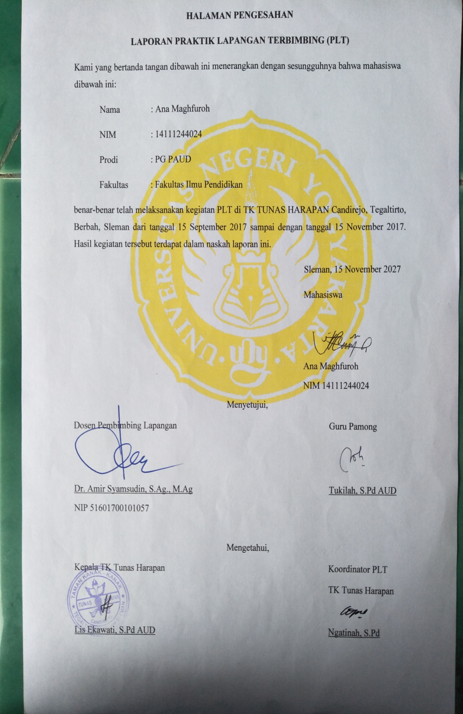

KATA PENGANTAR
Alhamdulillah, segala puji dan syukur kehadirat Allah SWT yang telah memberikan limpahan rahmat dan hidayah-Nya sehingga kegiatan PLT PG PAUD Universitas Negeri Yogyakarta tahun 2017 ini dapat terlaksana dengan baik, dengan seizin-Nya pula saya dapat menyususn laporan kegiatan PLT sesuai degan waktunya. Melalui pengalaman di sekolah khususnya di kelas, diharapkan mahasiswa dapat mengerti keadaan nyata di lapangan dan mampu mengembangkan kembali keterampilan-keterampilan dalam mengajar. Terselesaikannya program hingga laporan pertanggungjawaban ini tentu karena adanya pihak-pihak yang telah banyak membantu. Untuk itu dalam kesempatan ini penyusun mengucapkan terimakasih kepada:
- Bapak Prof. Dr. Rochmat Wahab, selaku Rektor Universitas Negeri Yogyakarta beserta jajaranya.
- Ketua Lembaga Pengembangan dan Penjamin Mutu Pendidikan (LPPMP) beserta staf.
- Dr. Amir Syamsudin, S.Ag., M.Ag. selaku dosen pembimbing lapangan yang telah membimbing kami baik di kampus maupun di lokasi.
- Ibu Lis Ekawati S.Pd. AUD, selaku kepala TK Tunas Harapan, beserta seluruh guru dan karyawan TK Tunas Harapan yang senantiasa memberikan motivasi dan apresiasi kepada kami.
- Seluruh teman-teman yang tergabung dalam kelompok PLT UNY di TK Tunas Harapan yang penuh semangat dan tidak terlupakan.
- Orang tua tercinta yang telah memberikan dukungan moral maupun materi.
- Semua pihak yang telah memberikan dukungan, saran dan masukan.
Penyusun menyadari bahwa masih terdapat banyak kekurangan dalam pelaksanaan PLT serta penyusunan laporan ini. Oleh karena itu, penyusun mohon maaf dan mengharapkan kritik saran yang membangun. Semoga laporan ini dapat bermanfaat. Amin.
Berbah, 25 November2017
Mahasiswa

DAFTAR ISI
HALAMAN JUDUL............................................................................................... i
LEMBAR PENGESAHAN.................................................................................... ii
KATA PENGANTAR............................................................................................ iii
DAFTAR ISI............................................................................................................ iv
DAFTAR TABEL.................................................................................................... v
DAFTAR LAMPIRAN........................................................................................... vi
ABSTRAK............................................................................................................... vii
BAB I PENDAHULUAN....................................................................................... 1
A. Analisis Situasi ................................................................................................... 1
BAB II PEMBAHASAN........................................................................................ 6
- Persiapan Kegiatan PLT...................................................................................... 6
- Pelaksanaan Kegiatan PLT ................................................................................. 7
- Analisis Hasil Pelaksanaan PLT ......................................................................... 29
- Refleksi ............................................................................................................... 30
BAB III PENUTUP
- Kesimpulan ....................................................................................................... 31
- Saran .................................................................................................................. 31
LAMPIRAN........................................................................................................... 33
DARTAR PUSTAKA............................................................................................ 34 DAFTAR TABEL
Tabel 1. Analisis SWOT TK Tunas Harapan
Tabel 2. Jumlah siswa TK Tunas Harapan
Tabel 3. Data guru TK Tunas Harapan
Tabel 5. Jadwal Mengajar di TK Tunas Harapan
Tabel 6. Jadwal Mendampingi Pembelajaran di TK Tunas Harapan
DAFTAR LAMPIRAN
Lampiran 1. Matrik Individu PLT
Lampiran 2. Laporan Mingguan Pelaksanaan PLT
Lampiran 4. Rencana Kegiatan Harian
Lampiran 5. Media dan Hasil Pekerjaan Anak
Lampiran 6. Dokumentasi Kegiatan PLT

LAPORAN INDIVIDU
PRAKTIK PENGALAMAN LAPANGAN (PLT)
Di TK TUNAS HARAPAN
Oleh
Ana MAghfuroh
14111244024

ABSTRAK

Praktik Pengalaman Lapangan merupakan salah satu mata kuliah yang wajib diambil dan ditempuh oleh mahasiswa program pendidikan dari setiap jurusan kependidikan di Universitas Negeri Yogyakarta (UNY) untuk mencari pengalaman secara langsung dan menerapkan ilmu yang didapat di bangku perkuliahan. Penyelanggaraan kegiatan PLT ini dilaksanakan di sekolah atau lembaga yang sudah ditentukan untuk meningkatkan produktivitas tenaga pendidik, khususnya mahasiswa dalam segi kualitas.
Pada kegiatan PLT UNY kali ini untuk Prodi PG PAUD mengambil tempat di Kecamatan Berbah, tepatnya di TK Tunas Harapan yang diselenggarakan selama 2 bulan yang dimulai pada tanggal 15 September sampai dengan 18 November 2017. TK Tunas Harapan ini terletak di Dusun Candirejo, Desa Tegaltirto, Kecamatan Berbah, Kabupaten SlemanTujuan dari kegiatan PLT ini adalah untuk memberikan pengalaman mengajar secara langsung kepada mahasiswa dan mengembangkan ilmu yang dimilikinya untuk dapat diterapkan dalam dunia kerja kelak selain itu kegiatan PLT bertujuan untuk menggali sebanyak-banyaknya ilmu yang ada di lingkungan sekolah secaara langsung sehingga dapat menjadi bekal bagi mahasiswa untuk mengembangkan potensi yang dimilikinya. Pelaksannan PLT diawali dengan observasi lembaga pendidikan yang akan digunakan untuk PLT yaitu dengan melihat potensi yang ada disekolah tersebut yang meliputi tenaga pendidik, sarana dan prasarana, lingkungan dan bagaimana kegiatan pembelajaran yang dilakukan di sekolah tersebut, selanjutnya tahap pelaksannan PLT, sebelum melaksanakan kegiatan PLT mahasiswa telah dibekali pengalaman melelui mikro teaching agar pada pelaksanaan pengejaran mahasiswa dapat mengajar dan menerapkan ilmu yang dimilikinya, pelaksannan progam PLT yang meliputi progam pengajaran di sekolah, kegiatan pengajaran dilakukan di 2 kelas yaitu kelas A dengan jumah siswa 17 anak dan kelas B dengan jumlah siswa 15 anak. Masing masing mahasiswa memiliki kesempatan mengajar sebanyak 14 kali yaitu 6 kali kelas A dan 6 kali kelas B, dan 2 kali ujian, selain itu juga sebanyak 14 kali menjadi guru pendamping. Sedangkan program non kepengajaran yang dilaksanakan meliputi kegiatan perapian administrasi, pendampingan ekstrakurikuler, Pembaharuan Kebun Sekolah, penataan ruang UKS, Setting dan menghias kelas, field trip, dan perpisahan dan pembelajaran di Taman Pintar, Pendampingan pembuatan media untuk pameran, dan membatu pengisian dokumen akreditasi. Kegiatan PLT yang dilaksanakan di TK Tunas Harapan dapat berjalan secara lancar dan baik berkat bantuan semua pihak antara lain Dosen Pembimbing Lapangan, Guru, peserta didik dan seluruh warga sekolah. Setelah pelaksanaan progam PLT mahasiswa diwajibkan untuk menyusun laporan hasil kegiatan PLT yang telah diaksanakan selama dua bulan.

Kata kunci: PLT, Pengajaran

BAB I
PENDAHULUAN

A.Analisis Situasi
Kegiatan Praktik Pengalaman Lapangan (PLT) merupakan kegiatan yang wajib dilaksanakan bagi mahasiswa yang menempuh program studi kependidikan. Kegiatan tersebut dimaksudkan agar mahasiswa sebagai calon guru mampu mengembangkan kemampuannya dalam pembelajaran mulai dari menyusun rencana pembelajaran, membuat media pembelajaran, mengembangkan alat evaluasi, dan melaksanakan proses pembelajaran itu sendiri serta mengembangkan seluruh kompetensi yang harus dimiliki guru. Melalui kegiatan ini pula, mahasiswa mengaplikasikan ilmu yang telah diperoleh dalam perkuliahan serta belajar memilah teori yang sesuai dengan kondisi di lapangan. Kegiatan Praktek Pengalaman Lapangan (PLT) ini dilakukan selama 2 bulan. Kegiatan dimulai dari pelaksanaan observasi serta pembekalan PLT sebelum mahasiswa melaksanakan praktek mengajar secara langsung di Taman Kanak-kanak (TK). Kegiatan tersebut dilaksanakan guna mempersiapkan kemampuan (skill) serta kreativitas mahasiswa untuk siap menjadi guru dan melatih kemampuan profesionalisme mengajar mahasiswa secara nyata.
Analisis situasi dibutuhkan untuk mendapatkan data tentang kondisi baik fisik maupun non fisik yang terjadi di TK Tunas Harapan sebelum melakukan kegiatan PLT. Tujuan analisis situasi ini adalah untuk menggali potensi dan kendala yang ada secara obyektif dan nyata sebagai bahan acuan untuk merumuskan program kegiatan. TK Tunas Harapan adalah sekolah yang berada di Padukuhan Candirejo, Kelurahan Tegaltirto, Kecamatan Berbah, Kabupaten Sleman dan berdampingan langsung dengan rumah-rumah warga sekitar. Dari hasil observasi yang telah dilakukan, mahasiswa mendapatkan data mengenai kondisi, situasi dan potensi yang dimiliki sekolah. Adapun hasil dari observasi akan digunakan sebagai acuan dalam pelaksanaan program PLT.

- Analisis SWOT TK Tunas Harapan
Tabel 1. Analisis SWOT TK Tunas Harapan
STRENGTH |  | WEAKNESS
- Daerah aman, jauh dari jalan raya  - Dekat rumah penduduk dan dekat dengan SD  - Tidak banyak polusi  - Sumber dana pendidikan dari swadaya masyarakat, dan pemerintah  - Biaya SPP murah  - Lingkungan sekitar sekolah mendukung  - Mudah mendapatkan air  - Dekat dengan sawah |  | - Sarana dan prasarana kurang memadai  - Lahan sekolah yang kurang luas  - Halaman kurang luas  - Permainan outdoor yang kurang layak  - Pemasangan media masih belum tertata rapi  - Penataan ruangan belum  Optimal  - Administrasi guru yang kurang tertata rapi
 | OPPORTUNITY |  | THREAT
1.  2. | Suasana asri  Ada lahan yang masih bisa dimanfaatkan | 1.  2. | Jumlah peserta didik menurun  dari tahun sebelumnya Administrasi manual
 |  | 3. | Masih ada anak yang didampingi orang tua di dalam kelas

- Kondisi fisik sekolah
TK Tunas Harapan berdiri pada tanggal 20 Juli 1987 di Candirejo, Tegaltirto, Berbah, Sleman. TK Tunas Harapan merupakan lembaga pendidikan yang berada dibawah naungan Dinas Pendidikan. Luas Tanah TK Tunas Harapan adalah 362 m2. Status sekolah TK Tunas Harapan adalah swasta. Letak geografis TK Tunas Harapan adalah sebagai berikut (selengkapnya tercantum dalam peta pada lampiran):
Sebelah utara : berbatasan dengan rumah warga
Sebelah barat : berbatasan dengan pekarangan desa
Sebelah timur : berbatasan dengan masjid
Sebelah selatan : berbatasan dengan jalan desa
Secara umum, kondisi fisik sekolah cukup baik dan gedung sekolah terlihat kokoh. Namun memiliki halaman yang terbatas sehingga ruang gerak anak sangat terbatas
- Kondisi ruang
TK Tunas Harapan memiliki beberapa ruangan, yaitu satu kantor guru, dua ruang kelas, satu ruang bermain, satu kamar mandi, satu dapur, satu UKS, dan halaman sekolah.
Deskripsi ruangan di TK Tunas Harapan sebagai berikut:
  - Kantor Guru dan Kepala Sekolah
Kantor guru dan Kepala Sekolah berada dalam satu ruangan. Terdapat tiga buah meja, satu televist, satu kursi memanjang, dan dua lemari penyimpana berkas sekolah. Untuk ruang tamu bergabung di depan ruang kantor dengan tiga kursi dan satu meja.
  - Ruangan Kelas
Ruang kelas terdiri dari dua kelompok yaitu kelompok A dan kelompok B. Kelas A menggunakan model sudut, Namun penataan meja seperti penataan model kelompok. Meja dan kursi berwarna merah, kuning, dan hijau. Di dalam kelas terdapat, satu lemari, beberapa alat permainan anak, satu papan tulis. Begitupun dengan kelas B kondisinnya tidak jauh beda dengan kelas A, kelas B berada di lantai 2 dan memiliki teras yang lebih luas daripada kelas A. kedua kelas mempunyai dinding penuh tempelan dan hiasan jendela. Terdapat dua kursi dan satu meja guru,rak untuk pembagian sudut, rak alat tulis anak,dan lemari besar untuk alat bermain kegiatan kelas.
  - Kamar Mandi
Kamar mandi terletak di bagian utara gedung, berjumlah satu ruang dengan luas kamar mandi 2,5 m² yang digunakan untuk guru dan anak.
Terdapat, satu ember, dengan tanpa perlengkapan cuci tangan atau sabun.
  - Ruang Dapur
Ruang dapur terletak disamping kamar mandi. Ruang dapur digunakan untuk menyiapkan makanan dan minuman untuk anak serta guru. Luas ruang dapur 3 m² dan terdapat kompor dan beberapa alat masak dan alat makan.
  - Ruang Unit Kesehatan Sekolah (UKS)
Ruang UKS berada di Timur gedung, dengan luas UKS 6 m². Terdapat satu buah tempat tidur, timbangan, dua buah lemari berkas administrasi dan perlengkapan sekolah, satu etalase penyimpanan APE anak, kotak P3K dan obat-obatan, ukuran tinggi badan, dan tikar. Ruang UKS ini juga digunakan untuk menyimpan barang-barang yang sudah tidak terpakai kerena sekolah sendiri tidak memiliki gudang.
  - Halaman
Halaman cendrung sempit dan kurang memenuhi kebutuhan bermain anak. Di halaman juga ada tanaman-tanaman hias dan kolam ikann serta air mancur namun tidak difungsikan. Alat permainan out door yang ada dihalaman antara laian: perosotan, ayunan, jaring-jaring.
Untuk halam belakang dimanfaatkan untuk perkebunan hidroponik, tanaman terong dan cabe diletakkan di pot polibek, selain tanaman juga ada kolam ikan.
  - Ruang bermain anak
Ruang bermainnn ini memiliki sarana bermain diantaranya dua macam ayunan, papan titian, papan panjat, jungkat jungkit, kuda-kudaan.
  - Alat Permainan Edukatif In-Door
Alat permainan edukatir in-door yang tersedia cukup beragam dan disesuaikan dengan kebutuhan masing-masing areanya, seperti : balok, boneka tangan, masak-masakan, peraga sholat dan lain-lain.

- Potensi siswa
Jumlah siswa TK Tunas Harapan adalah 37 anak, dengan rincian sebagai berikut:

Tabel 2. Jumlah siswa TK Tunas Harapan
No | Kelas | Jumlah Kelas | L | P | Jumlah
1 | A | 1 | 10 | 7 | 17
2 | B | 1 | 8 | 7 | 15
 | Jumlah |  | 18 | 14 | 32

Guru yang ada di TK Tunas Harapan berjumlah dua orang dengan rincian sebagai berikut:
Tabel 3. Data guru TK Tunas Harapan
N  o | Nama | Pend.  Terakhi  r | Mengaja r di  Kelas
1. | Ngatinah ,S.Pd | S1  BK | A
2. | Tukilah,S.Pd. AUD | SI PAUD | B

Dari dua guru yang ada, belum ada yang berstatus sebagai Pegawai Negeri Sipil, namun semuanya berstatus Guru Tetap. TK Tunas Harapan memiliki dua guru ekstrakurikuler, yaitu ektrakurikuler menggambar dan tari, sedangkan ekstra iqro diisi oleh guru TK sendiri.
- Fasilitas KBM dan media
Pembelajaran di Taman Kanak-Kanak (TK) perlu didesain agar menarik dan memenuhi fungsinya sebagai sarana untuk bermain dan belajar bagi anak. Kegiatan pembelajaran TK perlu dirancang sebaik mungkin agar menjadi kegiatan yang menarik, melibatkan anak secara aktif, dan bermakna. Kegiatan pembelajaran tersebut harus didukung dengan tersedianya fasilitas kegiatan belajar mengajar (KBM) dan media yang memadai. Untuk mendapatkan fasilitas KBM dan media yang memadai, tidak selalu harus mengeluarkan banyak biaya. Pendidik hanya perlu lebih kreatif dan inovatif untuk dapat menciptakan suasana pembelajaran yang sesuai untuk bermain dan belajar bagi anak. Berdasarkan observasi yang telah dilakukan di TK Tunas Harapan, observer melihat bahwa kegiatan pembelajaran yang dilaksanakan sudah sesuai dengan kriteria pembelajaran untuk anak usia TK. Namun kegiatan dapat teroptimalkan dengan adanya kegiatan yang lebih bervariatif lagi.

- Kegiatan Kesiswaan atau Ekstrakurikuler
TK Tunas Harapan memiliki beberapa kegiatan ekstrakurikuler, antara lain: ekstra tari dan menggambar fd. Kegiatan ekn ekstra iqra’. Estrakurikuler ini dilaksanakan dengan mengundang para pengajar yang sesuai dengan bidangnya. Adapun jadwal dari kegiatan ekstrakurikuler tersebut yaitu,
Tabel 4. Jadwal Pelaksanaan kgiatan ekstrakurikuler
No. | Nama Esktrakurikuler | Hari
1. | Ekstra Menggambar | Kamis
2. | Ekstra Tari | Rabu
3. | Ekstra Iqra’ | Senin Selasa

- Perumusan Program dan Rencana Kegiatan PLT
Perumusan program dan rancangan kegiatan PLT disusun agar dalam pelaksanaan PLT dapat terarah dan siap untuk melakukan kegiatan pembelajaran. Pembelajaran dilakukan dengan mengajar dan mendampingi kelompok A dan kelompok B, dengan rincian sebagai berikut:
Tabel 5. Jadwal Mengajar di TK Tunas Harapan
No | Hari dan Tanggal | Kelas
1 | 18 september 2017 | A
2 | 25 september | B
3 | 28 September 2017 | A
4 | 5 Oktober 2017 | B
5 | 9 Oktober 2017 | A
6 | 16 Oktober 2017 | B
7 | 19 Oktober 2017 | A
8 | 26 Oktober 2017 | A
9 | 30 Oktober 2017 | B
10 | 9 November 2017 | A
11 | 11 November 2017 | B
12 | 18 November 2017 | A
13 | 20 Nevember 2017 | B

Kegiatan mengajar dimulai dari pukul 07.30 sampai 10.00 WIB (2,5 Jam) baik di kelompok A maupun kelompok B. Perumusan rancangan kegiatan PLT tersebut meliputi observasi, penyusunan matriks program kerja PLT, penyusunan alokasi waktu pembelajaran PLT, agenda pelaksanaan pembelajaran PLT, pembuatan Rencana PLT dan penyiapan materi bahan ajar (media pembelajaran dan materi ajar). Pembelajaran direncanakan 14 kali tatap muka, dengan penjelasan setiap pertemuanya

BAB II
PERSIAPAN, PELAKSANAAN DAN ANALISIS HASIL

A.Persiapan Kegiatan PLT
- Praktik Pengajaran Mikro
Pengajaran mikro merupakan kegiatan pengalaman mengajar yang pertama. Mahasiswa praktikan tidak hanya melakukan praktik mengajar, tetapi juga membuat perangkat pembelajaran seperti RKH dan media. Kegiatan ini dilakukan bersama teman kelompok dan dosen pendamping lapangan. Pelaksanaan pembelajaran mikro dilakukan selama lima kali selama bulan Februari-Mei. Praktik pembelajaran mikro dilakukan di Kampus FIP UNY
- Real Pupil
Kegiatan ini dilakukan setelah pembelajaran mikro selesai dilaksanakan. Kegiatan real pupil teaching dilakukan pada bulan Mei di sekolah tempat akan diselenggarakannya PLT, dengan maksud agar mahasiswa memperoleh pengalaman nyata dalam mengajar anak-anak usia dini sebelum PLT. Pelaksanaan real pupil teaching di sekolah dilakukan sebanyak dua kali, yang terdiri dari satu kali mengajar di kelas A dan satu kali mengajar di kelas B.
- Pembekalan PLT
Pembekalan PLT dilakukan guna memberikan pengetahuan kepada mahasiswa tentang tugas-tugas dan tanggung jawab yang harus dilaksanakan selama kegiatan PLT berlangsung di sekolah. Materi pembekalan meliputi pengembangan wawasan mahasiswa, pelaksanaan pendidikan yang relevan dengan kebijakan-kebijakan baru bidang pendidikan, dan materi yang terkait dengan teknis PLT. Pembekalan PLT dilaksanakan oleh program studi PGPAUD di ruang Abdullah Sigit FIP. Pelepasan PLT dilaksanankan serentak di GOR Universitas negeri Yogyakarta.
- Observasi
Melalui kegiatan ini mahasiswa diharapkan mengetahui kondisi, situasi serta potensi yang dimiliki masing-masing kelas sehingga memudahkan ketika pelaksanaan kegiatan PLT baik dari persiapan, pelaksanaan, maupun evaluasi. Dari hasil observasi tersebut, mahasiswa dapat menyusun program non pengajaran yang cocok dengan kondisi di sekolah dan untuk mengetahui berbagai pembiasaan saat pembelajaran di kelas. Observasi dilaksanakan oleh mahasiswa PLT di Taman Kanak-Kanak Tunas Harapan, Candirejo, tegaltirto, berbah, Sleman..

B.Pelaksanaan Kegiatan PLT

Kegiatan PLT di TK Tunas Harapan, yaitu :
1.Kegiatan Pengajaran
- Penyusunan rencana pelaksanaan pembelajaran (RPPH)
Sebelum melakukan praktik mengajar, mahasiswa praktikan membuat rencana kegiatan harian (RKH) sesuai dengan tema dan subtema yang akan diajarakan. Dalam kegiatan PLT ini mahasiswa praktikan membuat RPPH dengan mengacu tema yang sednag berlangsung di TK dengan pemilihan sub-tema sesuai dengan hal yang dekat dengan dunia anak..
- Penyusunan media pembelajaran
Selain membuat rencana pelaksanaan pembelajaran, mahasiswa praktikan juga membuat media pembelajaran sesuai dengan tema dan subtema yang diajarkan. Dalam kegiatan PLT ini setiap melaksanakan praktik mengajar, mahasiswa diharapkan menyiapkan media pembelajaran yang berfungsi untuk mempermudah pemahaman dan menarik perhatian siswa.
- Praktik mengajar
Kegiatan pokok dari praktik pengalaman lapangan adalah praktik mengajar. Praktik mengajar dimulai dari tanggal 15 September sampai 18November 2017 selama kurun waktu tersebut praktikan melakukan praktik mengajar sebanyak 12 kali pada kegiatan PLT di TK Tunas Harapan, guru pembimbing memberikan kesempatan kepada praktikan untuk mengajar dua kelas, yaitu kelas A dan kelas B. Adapun jadwal mengajar dan kegiatan pembelajaran di setiap pertemuan dapat dilihat pada tabel praktik mengajar berikut:

No | Hari dan Tanggal | Kelas | Uraian Pembelajaran
1 | Senin, 18 September 2017 | A | Kegiatan pembelajarn dilaksanakan pukul 07.30 sampai dengan 10.00 WIB, yang terbagi dalam tiga kegiatan antara lain:  Kegiatan Awal  - Diawali dengan berdoa,  - Bercakap-cakap tentang waktu ibadah sesuai agamanya  - Kegiatan apersepsi tentang identitas diri.  - Penjelasan kegiatan main di sudut  Kegiatan Inti  - mencari pasangan sepatu masing-masing  - bercakap idepan kelas  - menalikan sepatu  - membuat boneka untuk hiasan pensil  Kegiatan Akhir  - Merapikan mainan  - Refleksi kegiatan selama sehari. - Memberikan pesan-pesan - Doa dan salam.
2 | Senin, 25 September 2017 | B | Kegiatan pembelajarn dilaksanakan pukul 07.30 sampai dengan 10.00 WIB, yang terbagi dalam tiga kegiatan antara lain:  Kegiatan Awal  - Diawali dengan berdoa,  - Bercakap-cakap tentang menghormati orang beribadah.  - Kegiatan apersepsi tentang panca indera.  - Penjelasan kegiatan main di area  Kegiatan Inti  - Permainan susun kata kambing  - Menggambar dan Mewarnai gambar kambing  - Menempel kapas pada badan kambing  Kegiatan Akhir  - Berjalan mundur pada garis - Refleksi kegiatan selama sehari. - Memberikan pesan-pesan - Doa dan salam.
3 | Kamis, 28 September2017 | A | Kegiatan pembelajarn dilaksanakan pukul 07.30 sampai dengan 10.00 WIB, yang terbagi dalam tiga kegiatan antara lain:  Kegiatan Awal  - Diawali dengan berdoa,  - Bercakap-cakap tentang cara meminta tolong dengan sopan.  - Kegiatan apersepsi tentang panca indera  - Penjelasan kegiatan main di sudut  Kegiatan Inti  - Mengurutkan gambar  - Menebalkan kata kelinci  - Membuat topeng kelinci  - Menempel bulatan kapas pada pipi kelinci  Kegiatan Akhir  - Melambungkan dan menangkap bola -Refleksi kegiatan selama sehari.  - Memberikan pesan-pesan Doa dan salam.
4 | Kamis, 5 Oktober2017 | B | Kegiatan pembelajarn dilaksanakan pukul 07.30 sampai dengan 10.00 WIB, yang terbagi dalam tiga kegiatan antara lain:  Kegiatan Awal  - Diawali dengan berdoa,  - Bercakap-cakap dan membedaan  perbuatan salah dan benar  - Kegiatan apersepsi tentang anggota tubuh dan manfaatnya..  - Penjelasan kegiatan main di area  Kegiatan Inti  - Mengamati jentik-jentik  - Mengurutkan fase hidup nyamuk  - Menggunting dan menempelkan gambar nyamuk  - Melukis gambar nyamuk dengan kuas  Kegiatan Akhir  - Tanya jawab bagaimana menghibur teman yang sedih  - Refleksi kegiatan selama sehari. - Memberikan pesan-pesan - Doa dan salam.
5 | Senin, 9 Oktober2017 | A | Kegiatan pembelajarn dilaksanakan pukul 07.30 sampai dengan 10.00 WIB, yang terbagi dalam tiga kegiatan antara lain:  Kegiatan Awal  - Diawali dengan berdoa,  - Bercakap-cakap tentang tata cara menghormati orang tua  - Kegiatan apersepsi tentang anggota tubuh.  - Penjelasan kegiatan main di sudut  Kegiatan Inti  - Mengamati ikan  - Mengenal konsep terapung, tenggelam, dan tenggelam  - Menganyam bentuk ikan  - Mengecap daun menjadi bentuk ikan  Kegiatan Akhir  - Mempraktikkan bagaimana meminjamkan pensil dengan cara yang benar.  - Refleksi kegiatan selama sehari. - Memberikan pesan-pesan - Doa dan salam.
6 | Senin, 16 Oktober2017 | B | Kegiatan pembelajarn dilaksanakan pukul 07.30 sampai dengan 10.00 WIB, yang terbagi dalam tiga kegiatan antara lain:  Kegiatan Awal  - Diawali dengan berdoa,  - Bercakap-cakap tentang nama-nama anggota keluarga  - Kegiatan apersepsi tentang keluargaku.  - Penjelasan kegiatan main di area  Kegiatan Inti  - Menghitung jumlah bebek berdasarkan kesamaan  - Menggunting gelas akua menjadi bentuk bebek  - Finger painting diatas gelas akua  Kegiatan Akhir  - Bermain peran sederhana  - Refleksi kegiatan selama sehari.  - Memberikan pesan-pesan - Doa dan salam.
7 | Kamis, 19 Oktober2017 | A | Kegiatan pembelajarn dilaksanakan pukul 07.30 sampai dengan 10.00 WIB, yang terbagi dalam tiga kegiatan antara lain:  Kegiatan Awal  - Diawali dengan berdoa,  - Bercakap-cakap tentang kebiasaan keluarga.  - Kegiatan apersepsi tentang keluargaku.  - Penjelasan kegiatan main di sudut  Kegiatan Inti  - Menebak warna katak  - Membuat ulat-ulatan dari plastisin  - Mewarnnai gambar katak pada media plastic gorden  Kegiatan Akhir  - Makan makanan bergizi  - Refleksi kegiatan selama sehari. - Memberikan pesan-pesan - Doa dan salam.
8 | Kamis, 26 Oktober2017 | A | Kegiatan pembelajarn dilaksanakan pukul 07.30 sampai dengan 10.00 WIB, yang terbagi dalam tiga kegiatan antara lain:  Kegiatan Awal  - Diawali dengan berdoa,  - Menyanyi lagu “Sayang Ibu”  - Kegiatan apersepsi tentang keluargaku  - Penjelasan kegiatan main di sudut  Kegiatan Inti  - Memetik daun sesuai lambing bilangan  - Menyusun kata kamboja  - Mencelupkan kelopak kertas pada warnna  - Mengecap daun  Kegiatan Akhir  - Bercerita sederhana  - Refleksi kegiatan selama sehari. - Memberikan pesan-pesan - Doa dan salam.
9 | Senin, 20 Oktober 2017 | B | Kegiatan pembelajarn dilaksanakan pukul 07.30 sampai dengan 10.00 WIB, yang terbagi dalam tiga kegiatan antara lain:  Kegiatan Awal  - Diawali dengan berdoa,  - Bercakap-cakap tentang cara membersihkan rumah.  - Kegiatan apersepsi tentang rumahku.  - Penjelasan kegiatan main di area  Kegiatan Inti  - Mengamati pohon pisang  - Memotong pisang menjadi lima  - Menebalkan kata pisang  - Menusuk pisang menjadi sate dan menaburinya dngan mesis  Kegiatan Akhir  - Tanya jawab tentang tempat-tempat  ibadah  - Refleksi kegiatan selama sehari. - Memberikan pesan-pesan - Doa dan salam.
10 | Kamis, 9 November2017 | A | Kegiatan pembelajarn dilaksanakan pukul 07.30 sampai dengan 10.00 WIB, yang terbagi dalam tiga kegiatan antara lain:  Kegiatan Awal  - Diawali dengan berdoa,  - Bercakap-cakap dan menunjuk gambar  berkaitan dengan kata sifat  - Kegiatan apersepsi tentang rumahku  - Penjelasan kegiatan main di sudut  Kegiatan Inti  - Memasak klepon  - Membereskan alat makannya sendiri  Kegiatan Akhir  - Berjalan maju pada garis lurus- Refleksi kegiatan selama sehari. - Memberikan pesan-pesan - Doa dan salam.
11 | Sabtu, 11 November2017 | B | Kegiatan pembelajarn dilaksanakan pukul 07.30 sampai dengan 10.00 WIB, yang terbagi dalam tiga kegiatan antara lain:  Kegiatan Awal  - Diawali dengan berdoa,  - Bercakap-cakap tentang macam-macam kitab suci.  - Kegiatan apersepsi tentang sekolahku.  - Penjelasan kegiatan main di area  Kegiatan Inti  - Menjiplak huruf T dan R  - Meronce buah terong pokak dengan pola AB AB  - Mewarnai buah dengan Cotton bath  Kegiatan Akhir  - Tanya jawab mengenai cara berbicara dengan santun  - Refleksi kegiatan selama sehari. - Memberikan pesan-pesan - Doa dan salam.
12 | Sabtu, 18 November 2017 | A | Kegiatan pembelajarn dilaksanakan pukul 07.30 sampai dengan 10.00 WIB, yang terbagi dalam tiga kegiatan antara lain:  Kegiatan Awal  - Diawali dengan berdoa,  - Belajar mendengarkan teman berbicara.  - Bercakap-cakap tentang toleransi terhadap sesama  - Kegiatan apersepsi tentang sekolahku. - Penjelasan kegiatan main di sudut  Kegiatan Inti  - Menggambar daun kelapa sejumlah angak yang tertera  - Membuat pecut-pecutan  - Mewarnai gambar pohon kelapa  Kegiatan Akhir  - Mengembalikan mainan sendiri pada tempatnya setelah digunakan  - Refleksi kegiatan selama sehari  - Memberikan pesan-pesan  - Doa dan salam.
13 | Senin20 November2017 | B | Kegiatan pembelajarn dilaksanakan pukul 07.30 sampai dengan 10.00 WIB, yang terbagi dalam tiga kegiatan antara lain:  Kegiatan Awal  - Diawali dengan berdoa,  - Bercakap-cakap macam-macam kitab  suci  - Kegiatan apersepsi tentangsekolahku.  - Penjelasan kegiatan main di area  Kegiatan Inti  - Menyusun puzzle gambar monyet  - Menempel korek api emjadi kata monyet  - Bergelantung dibawah papan panjat  - Mewarnai topenng monyet  Kegiatan Akhir  - Tanya jawab megenai ‘Berbicara dengan santun’.  - Refleksi kegiatan selama sehari.  - Memberikan pesan-pesan -  - Doa dan salam.

Rincian dari pelaksanaan KBM di lapangan adalah sebagai berikut :
- Kegiatan Prapembelajaran
Kegiatan prapembelajaran dapat diisi dengan kegiatan bermain bebas di luar kelas, kegiatan berbaris dan olah badan.
- Awal Pembelajaran
Tujuan membuka pelajaran adalah untuk mengkondisikan baik siswa pada kondisi siap untuk pembelajaran baik secara fisik maupun material,
  - Doa sebelum belajar
  - Mengucapkan salam
  - Mempresensi siswa atau menanyakan yang tidak hadir
  - Bercakap-cakap
  - Barnyanyi
  - Melakukan apersepsi
  - Penjelasan kegiatan main

- Kegiatan Inti
Guru menjelaskan tentang tugas-tugas yang akan dikerjakan. Sebelum memasuku tugas, anak diajak untuk mengamati sesuatu yang berkaitan dengan tema, terkadang didalam kelas, halaman, atau bahkan di sekitar rumah warga dan lingkungan masyarakat. Setelah mengamati guru memberi penguatan tentang tema yang sedang dibahas baru kemudian menjelaskan tata cara mengerjakannya. Anak-anak mengerjakan penugasan mana yang akan dikerjakan terlebih dahulu sesuai minat meraka. Tugas yang diberikan 3-4 penugasan, mencakup keenam aspek dengan model permainan yang menyenangkan bagi anak.
- Penutup
Kegiatan penutup atau kegiatan akhir diisi dengan tanya jawab, menyanyi, atau bercerita (sesuai indikator), mengulang kembali apa yang telah dipelajari hari ini dari awal hingga akhir dan mempersiapkan untuk kegiatan esok hari, kegiatan penutup diakhiri dengan berdoa dan salam.
- Eevaluasi dan Penilaian
Evaluasi dilakukan setelah semua kegiatan dilaksanakan. Evaluasi berisi uraian kegiatan apa saja yang dilakukan dalam satu hari pembelajaran. Sebagai rangkaian dari kegiatan belajar mengajar mahasiswa praktikan harus melakukan evaluasi untuk mengetahui tingkat pemahaman peserta didik dalam memahami materi yang telah disampaikan oleh praktikan selama kegiatan belajar mengajar dilakukan. Selain itu, evaluasi juga bertujuan untuk mengetahui tingkat keberhasilan praktikan didalam penyampaian materi kepada peserta didik. Sedangkan penilaian disesuaikan dengan rubrik dan indikator penilaian yang telah disusun. Bentuk penilaian yang dilakukan dengan menggunakan BSB, BSH, MB, dan BB.

- Melaksanakan Administrasi Guru
Setelah praktik mengajar praktikan juga melaksanakan kegiatan administrasi guru seperti pengisisan presensi siswa, daftar nilai dan daftar hadir.
2.Kegiatan Non Pengajaran
Kegiatan non pengajaran yang dilaksanakan meliputi:
- Perapian/Perlengkapan Administrasi Sekolah dan Piket
Jenis Kegiatan | : | Perapian Administrasi
Tujuan Kegiatan | : | Membantu Tk untuk mengatur administrasi sekolah dan melengkapi beberapa administrasi yang belum selesai dikerjakan maupun yang belum ada disekolah.
Manfaat Kegiatan | : | Administrasi sekolah menjadi lebih tertata
Sasaran Kegiatan | : | Administrasi sekolah dan Administrasi Guru
Tempat Kegiatan | : | TK Tunas Harapan
Waktu Kegiatan | : | Saat diluar jadwal mengajar dan mendampingi
Durasi | : | 3 jam
Jumlah Jam | : | 51
Peran Mahasiswa | : | Perencana dan Pelaksana
Uraian Kegiatan | :
Faktor Pendukung | : | Kepala sekolah dan guru yang
Faktor Penghambat | : | Bahan belum terkoordinir dengan lengkap
Cara Mengatasi | : | Berkoordinasi dengan guru bahan yang dibutuhkan
Sumber Dana | : | Mahasiswa
Biaya | : | Rp 50.000, 00
Hasil | : | Merapikan dan mengatur administrasi sekolah dan administrasi guru meliputi buku identitas sekolah, membuat kartu pembayaran bulanan, dan pembayaran snack, perekapann penilaian mingguann, pengisian berkas akreditasi..
Penanggungjawab | : | Tim PLT TK Tunas Harapan
Peran | : | Pelaksana perapian administrasi
Pelaksana | : | Tim PLT TK Tunas Harapan

- Pendampingan Kegiatan Ekstrakurikuler
Jenis Kegiatan | : | Non Fisik
Tujuan Kegiatan | : | Pendampingan ekstrakurikuler bertujuan untuk mendampingi dan mengkondisikan anak saat kegiatan ekstra. Mengoptimalkan potensi yang dimiliki anak. Sebagai bentuk elestarian kebudayaan daerah
Manfaat Kegiatan | : | Mengasah bakat anak dalam hal tari dan musik
Sasaran Kegiatan | : | Siswa TK Tunas Harapan kelas A dan kelas B
Tempat Kegiatan | : | Halaman sekolah TK Tunas Harapan, ruang kelas B
Waktu Kegiatan | : | Tari:: setiap hari rabu  Iqra’: hari senin selas  Menggambar: Hari kamis
: hari senin | : | 1 jam
Jumlah Jam | : | 8 Jam
Peran Mahasiswa | : | Pendamping
Uraian Kegiatan | : | Kegiatan ekstrakurikuler iqra’ dilakukan setiap hari Senin dan selas siang pagi sebelum pembelajaran dimulai. Anak dibimbing oleh seorang guru ekstra yang berasal dari pihak sekolah sendiri Anak diajari bagaimana menbaca dan mengenal huruf hijaiyah dan pengetahuan agama.. Sedangkan ekstra tari dilaksanakan setiap hari Selasa pagi sebelum pembelajaran
 |  | dimulai. Anak perempuan dan laki-laki secara bergantian berlatih tari. Guru ekstra tari tersebut juga berasal dari luar sekolah. Anak-anak sangat antusias dan senang saat kegiatan ekstrakurikuler berlangsung.
Cara Mengatasi | : | Anak bergantian untuk menggunakan alat
Sumber Dana | : | -
Biaya | : | -
Hasil | : | Anak-anak dapat mengikuti ekstrakurikuler yang direncanakan oleh sekolah yaitu tari dan iqra dan menggambar. Anak antusias mengikuti ekstraskurikuler yang di laksanakan. Peran mahasiswa yaitu membantu mengkondisikan anakanak untuk fokus mengikuti ekstrakurikuler.
Penanggungjawab | : | Tim PLT TK Tunas Harapan
Peran | : | Pengkondisian anak
Pelaksana | : | Tim PLT TK Tunas Harapan

- Pembaharuan Kebun Sekolah
Jenis Kegiatan | : | Program fisik
Tujuan Kegiatan | : | Tujuan diadakannya tamanissi di TK Tunas Harapan adalah untuk memperindah, merapikan dan mengoptimalkan taman yang sudah ada
Manfaat Kegiatan | : | Manfaat dari kegiatan tamanisasi di TK Tunas Harapan adalah:  - Memmanfaatkan halaman belakang TK Tunas Harapan.
Sasaran Kegiatan | : | guru TK Tunas Harapan
Tempat Kegiatan | : | Halaman TK PKK Marsudiswi
Waktu Kegiatan | : | 18 dan 19 September 2017
Durasi | : | 2,5 jam
Jumlah Jam | : | 5 jam
Uraian Kegiatan | : | Pembharuan perkebunan yang telah selesai dilanjutkan dengan perawatan tanaman yang dilakukan oleh mahasiswa, guru dan anak. Program inii akan berkelanjutan dengan pemanfaatan taman sebagai media belajar anak untuk menyayangi tanaman.
Faktor Pendukung | : | Sudah adanya taman di TK Tunas Harapan
Faktor Penghambat | : | Taman dirusak oleh anak sekitas TK Tunas Harapan  Lokasi yang tidak terlihat dan terlalu sempit
Sumber Dana | : | Sekolah
Biaya | : | -
Hasil | : | Halaman dan taman TK Tunas Harapan sudah terdapat taman yang tertata rapi dan dapat dimanfaatkan untuk kegiatan pembelajaran.
Penanggungjawab | : | Hasan Aminudin
Peran | : | Perlengkapan
Pelaksana | : | Tim PLT TK Tunas Harapan

- Field Trip dan Outbound
Jenis Kegiatan | : | Program Non Fisik
Tujuan Kegiatan | : | Memberikan pengalaman belajar yang nyata kepada anakanak, Karena melalui Field Tripanak dapat melihat contoh fenomena sains yang sering anak temui, juga untuk pengenalan kebudayaan dan seputar wawasan sekitar
Manfaat Kegiatan | : | Anak dapat mengetahui apa saja secara nyata.
Sasaran Kegiatan | : | Anak – anak TK Tunas Harapan
Tempat Kegiatan | : | Lingkungan sekitar TK Tunas Harapan dan embung
Waktu Kegiatan | : | Setiap hari sabtu
Durasi | :
Jumlah Jam | : | 6 Jam
Peran Mahasiswa | : | Perencana dan Pelaksana
Uraian Kegiatan | : | Kegiatan ini dimulai dengan berbaris didepan kelas, kemudian guru PLT menjelaskan rute perjalanan Field Trip yang akan dilalui, setelah anak terkondisikan kemudian Field Tripdilaksanakan, sambil berjalan-jalan guru memperkenalkan apa saja yang ada disekitar lingkungan sekolah. Setelah berjalan-jalan anak-anak dan Tanya jawab tentang apa saja yang dilihat, kemudian sambil beristirahat anak-anak dan guru melakukan permainan-permainan kecil, yaitu permainan : nelayan menjala ikan, kucing dan tikus, joget bola.
 |  | Setelah selesai Guru PLT dan anak-anak pulang ke sekolah dan makan snack dan makan besar bersama di sekolah.
Faktor Pendukung | : | Sudah terprogram oleh TK
Faktor Penghambat | : | Anak susah dikondisikan ketika sedang kegiatan.
Cara Mengatasi | : | Koordinasi dengan guru kelas dan guru-guru PLT UNY untuk membantu dalam berjalannya kegiatan tersebut.
Sumber Dana | :
Biaya | : | -
Hasil | : | 32 Anak TK Tunas Harapan mengikuti kegiatan Field Trip dan semuanya belajar secara nyata apa saja yang ada di lingkungan TK TUNAS HARAPAN
Penanggungjawab | : | Mukti Nur Ainidan Makmur Wijayanti
Peran | : | Pengkondisian anak dan pengisi materi
Pelaksana | : | Tim PLT TK Tunas Harapan

- Perpisahan PLT
-Jenis Kegiatan | : | Program Non Fisik
Tujuan Kegiatan | : | Anak diberi kenang-kenangan bersama mahasiswa PLTberupa tas sekolah dan pembelajaran ke taman pintar dengan bermain bersama (bersenang-senang)
Manfaat Kegiatan | : | - Anak dan mahasiswa PLT menjadi semakin dekat  - Terciptanya moment-moment yang indah dan berkesan dengan anak-anak sebelum mahasiswa PLT ditarik.
Sasaran Kegiatan | : | Anak – anak TK Tunas Harapan, orang tua siswa, dan guru.
Tempat Kegiatan | : | Taman Pintar
Waktu Kegiatan | : | 11 Oktober2017
Durasi | : | 07.30 – 13.00 WIB
Jumlah Jam | : | 6 Jam
Peran Mahasiswa | : | Perencana dan Pelaksana
Uraian Kegiatan | : | Kegiatan dimulai seperti biasa dengan berbaris terlebih dahulu lalu berdoa bersama. Setelah itu anak-anak berbaris diluar dan naik bis menuju taman pintar. Sesampainya ditaman pintar, mahasiswa PLT menyiapkan anak-anak terlebih dahulu dan menjelaskan kegiatan apa saja yang akan dilakukan disana dan tata tertibnya. Anak mengerti dan mengikuti kegiatan bermain bersama mahasiswa PLT dengan gembira dan sangat bersemangat. Kurang lebih 6 jam permaianan selesai dan anak-anak kembali lagi ke TK. Disana anak diajak memasuki gedung PAUD, gedung oval, kotak dan bermain air.
Faktor Pendukung | : | - Guru – guru yang telah memberikan izin kegiatan ini. Anak-Anak TK Tunas Harapan sangat antusias dengan kegiatan tersebut.
Cara Mengatasi | : | Mengendalikan anak-anak dengan tepuk dan memajukan/mempercepat acara.
Sumber Dana | : | Mahasiswa dan sekolah
Biaya | : | Rp 2.000.000,00
Hasil | : | 32 Anak TK Tunas Harapan mengikuti kegiatan perpisahan dengan gembira dan semangat dan juga anakanak sangat senang saat diberikan doorprize dan snack sebelum pulang sekolah.
Penanggungjawab | : | Whennayu Milla A dan Ruth vika I, Rmadhan Purjatmika
Peran | : | Koordinasi
Pelaksana | : | Tim PLT TK Tunas Harapan

- Menghias Kelas
Jenis Kegiatan | : | Program Fisik
Tujuan Kegiatan | : | Memberikan nuansa terbaru dan menarik di kelas,
Manfaat Kegiatan | : | Anak dapat lebih semangat belajar dikelas.
Sasaran Kegiatan | : | Kelas A dan B, serta Ruang bermain
Tempat Kegiatan | : | Sekolah
Waktu Kegiatan | : | 15 November 2017  16 November 2017  17 November 2017
Durasi | : | 3
Jumlah Jam | : | 9 Jam
Peran Mahasiswa | : | Perencana dan Pelaksana
Uraian Kegiatan | : | Kegiatan ini dimulai mencari konsep yang akan dipakai untuk mengias, setelah itu kami mecari bahan dan membentukknnya menjadi hiasan yang bernilai estetik dan edukatif. Tempat yang dihias meliputi dinding kelas, dan jendela
Faktor Pendukung | : | Dana berasal dari TK
Faktor Penghambat | : | Sudah terlalu banyak tempelan-tempelan didalam kelas
Cara Mengatasi | : | Koordinasi dengan guru kelas dan guru-guru PLT UNY untuk membantu dalam berjalannya kegiatan tersebut.
Sumber Dana | : | Sekolah
Biaya | : | -
Hasil | : | Beberapa ruangan lebih terlihat menarik dan hidup.
Penanggungjawab | : | Ana Maghfuroh, Arinin Nadhifah, Dian Syarifah.
Peran | : | Pengkondisian anak dan pengisi materi
Pelaksana | : | Tim PLT TK Tunas Harapan

C.Analisis Hasil Pelaksanaan
Program praktik mengajar dilaksanakan sesuai dengan jadwal dan kebijaksanaan Guru Pembimbing. Meskipun pelaksanaanya tidak selalu berjalan sesuai rencana, namun penyimpangannya tidak terlalu jauh. Pada saat mengajar, Guru Pembimbing selalu mendampingi praktikan.
Beberapa hambatan yang dialami oleh praktikan selama PLT :
- Terjadi kesenjangan keaktifan peserta didik di lapangan. Ada beberapa peserta didik yang memang sangat aktif sedangkan lainnya pasif. Hal ini dapat dilihat dari kegiatan apersepsi pada kegiatan awal, disini terlihat anak-anak yang aktif dan pasif.
- Terdapat peserta didik yang sangat sulit dikondisikan. Meskipun sebagian besar peserta didik bisa mengikuti pelajaran dengan baik, namun ada beberapa peserta didik yang sulit untuk dikondisikan saat pembelajaran berlangsung.
- Beberapa anak masih ditunggu orang tua, menjadikan dalam pembelajaran kurang optimal.

D.Refleksi
Saat menemui hambatan-hambatan diatas, praktikan berusaha mencari solusi untuk mengatasi atau setidaknya meminimalisasikan hambatan – hambatan tersebut. Berikut ini adalah beberapa cara untuk mengatasi hambatan – hambatan pada saat mengajar :
- Menggunakan metode mengajar yang inovatif, interaktif, komunikatif, dan menarik sehingga peserta didik termotivasi untuk aktif di kelas.
- Pengkondisian anak ketika tidak kondusif dengan berbagai tepuk, seperti tepuk tidak sampai, tepuk satu, tepuk salut, dan tepuk semnagat.
- Menggunakan media yang menarik perhatian anak sehingga anak lebih dapat dikondisikan.
- Menciptakan kegiatan yang menghasilkan produk karya anak sehingga anak merasa tertantang untuk melakukanya dan mau ikut berpartisipasi dalam kegiatan pembelajaran yang berlangsung
- Melakukan pendekatan yang lebih personal dengan peserta didik tersebut sehingga peserta didik bisa menjadi lebih respect terhadap pengajar dan juga terhadap apa yang diajarkan.
- Memberikan perhatian yang sama terhadap semua anak
- Selalu memberikan apresiasi terhadap setiap kemampuan, dan kemajuan anak.
- Membimbing dan membujuk anak agar mau ditinggal oleh orang tuanya.

BAB III
PENUTUP

A.Kesimpulan
Setelah melaksanakan Praktik Pengalaman Lapangan (PLT) di Taman Kanak-kanak Tunas Harapan, diperoleh pengalaman baik secara langsung maupun tidak langsung. Secara keseluruhan, Praktik Pengalaman Lapangan (PLT) yang telah dilaksanakan berjalan dengan lancar. yaitu dengan praktik mengajar sebanyak 14 kali pertemuan, dengan kesempatan mengajar yaitu 7 kali kelas A dan 7 kali kelas B yang meliputi 12 kali mandiri dan 2 kali ujian. PLT merupakan tolak ukur kemampuan mahasiswa dalam penerapan ilmu-ilmu yang didapatkan setelah menempuh perkuliahan di kampus. PLT memberikan bekal berupa pengalaman yang nantinya dapat dipergunakan saat mahasiswa terjun dalam dunia kerja. Mahasiswa mengetahui secara langsung kegiatan persekolahan yang menunjang proses belajar mengajar. Juga Hubungan yang terjalin harmonis antara guru, siswa, dan karyawan dengan mahasiswa sangat membantu kelancaran Praktik Pengalaman Lapangan (PLT).

B.Saran
Untuk menunjang keberhasilan dan kelancaran pelaksanaan program PLT berikutnya maka ada beberapa hal yang perlu ditindaklanjuti, diantaranya:
- Bagi Pihak UPLT Universitas Negeri Yogyakarta
  - Memberikan pembekalan yang lebih matang kepada mahasiswa.
  - Pihak UPLT hendaknya meningkatkan pengontrolan dan monitoring ke lokasi PLT dimana mahasiswa diterjunkan.
- Bagi Mahasiswa PLT berikutnya
  - Mahasiswa hendaknya lebih meningkatkan konsultasi dengan Guru Pembimbing dan Dosen Pembimbing.
  - Dalam penyampaian materi pembelajaran perlu meningkatkan penggunaan metode yang komunikatif dan partisipatif serta media yang menarik.
  - Menjaga nama baik UNY selama melaksanakan PLT.
  - Bekerjasama dengan sekolah ketika mengadakan suatu acara agar acara berjalan dengan lancar.
  - Mau bekerjasama dan membangun komunikasi yang baik diantara sesama anggota kelompok.
  - Minimalis penggunaan LKA pada kegiatan pembelajaran

DAFTAR PUSTAKA
TIM PP PLT dan PKL. 2017. Panduan PLT2017. UNY: Yogyakrta

LAMPIRAN
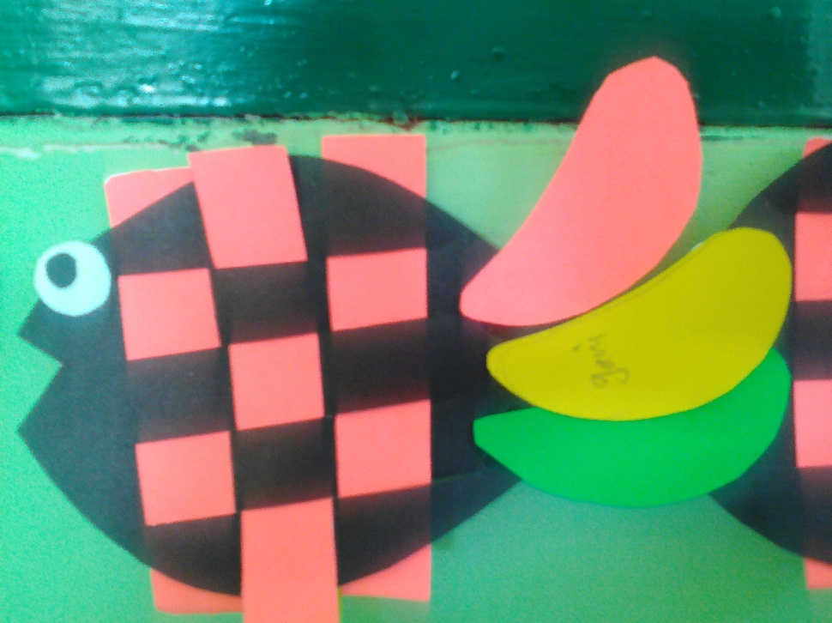
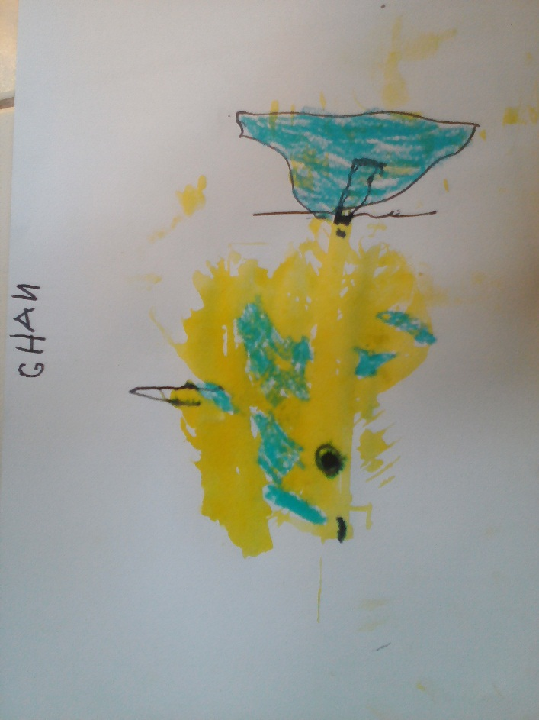
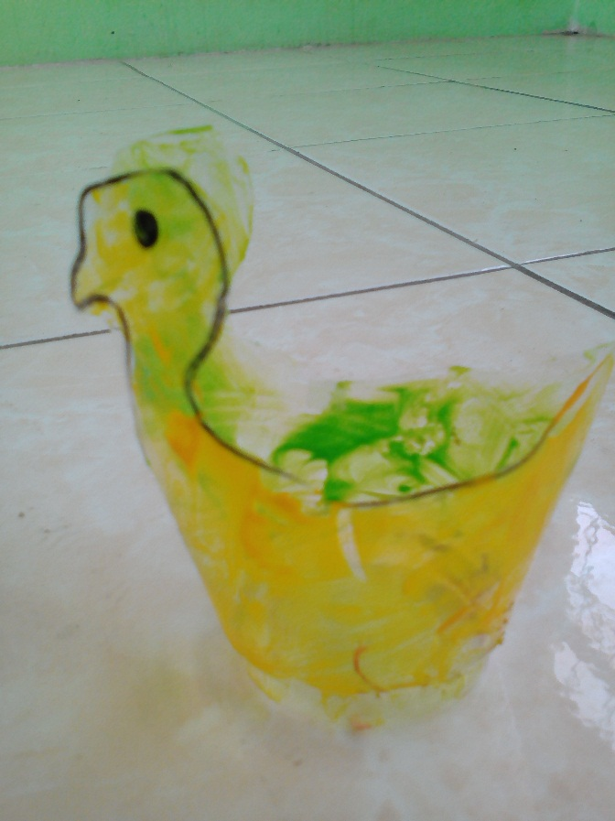
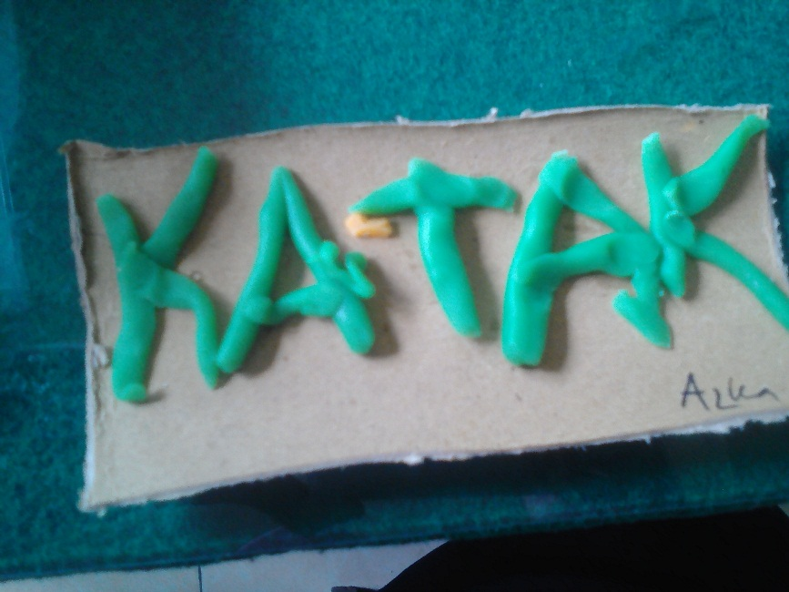
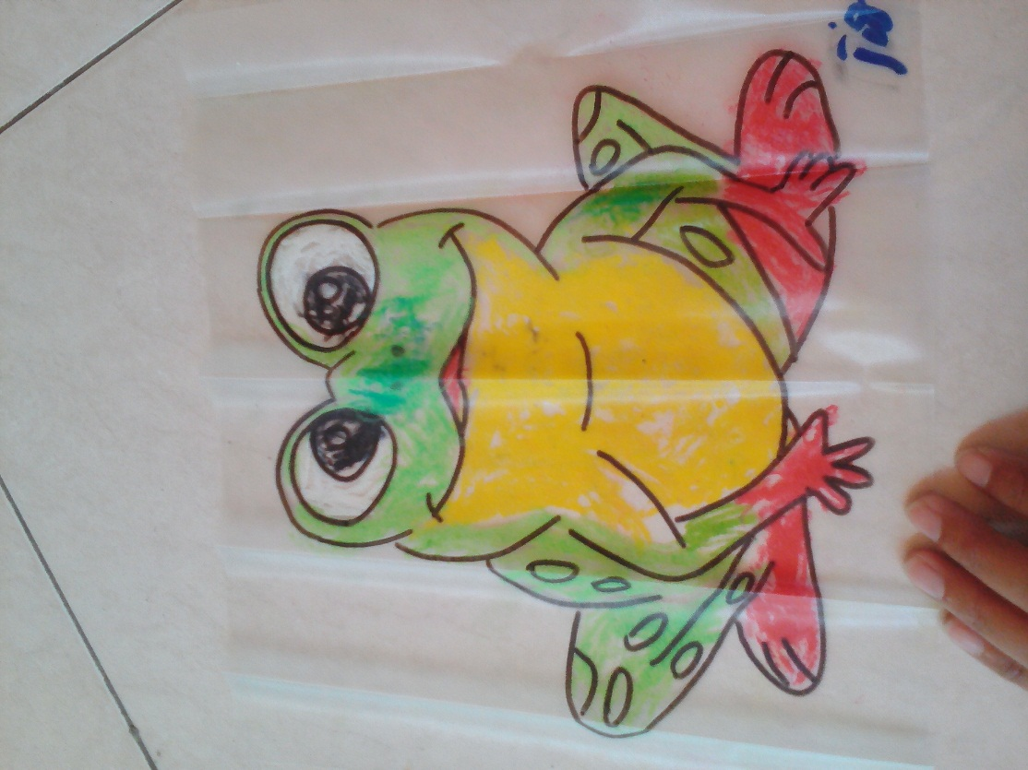

No | Program/Kegiatan PPL | MINGGU/HARI KE- /TANGGAL MINGGU/HARI KE - /TANGGAL
 |  | I |  |  |  |  |  |  | II |  |  |  |  |  |  | III |  |  |  |  |  |  | IV |  |  |  |  |  |  | V |  |  |  |  |  |  |  | VI |  |  |  |  |  |  | VII |  |  |  |  |  |  | VIII |  |  |  |  |  |  | IX |  |  | Jml Jam
. |  | 1 | 2 | 3 | 4 | 5 | 6 | 7 | 8 | 9 | 10 | 11 | 12 | 13 | 14 | 15 | 16 | 17 | 18 | 19 | 20 | 21 | 22 | 23 | 24 | 25 | 26 | 27 | 28 | 29 | 30 | 31 | 32 | 33 | 34 | 35 | 36 | 37 | 38 | 39 | 40 | 41 | 42 | 43 | 44 | 45 | 46 | 47 | 48 | 49 | 50 | 51 | 52 | 53 | 54 | 55 | 56 | 57 | 58 | 59 | 60 | 6162 63 64 65
 |  | 15 | 16 | 17 | 18 | 19 | 20 | 21 | 22 | 23 | 24 | 25 | 26 | 27 | 28 | 29 | 30 | 1 | 2 | 3 | 4 | 5 | 6 | 7 | 8 | 9 | 10 | 11 | 12 | 13 | 14 | 15 | 16 | 17 | 18 | 19 | 20 | 21 | 22 | 23 | 24 | 25 | 26 | 27 | 28 | 29 | 30 | 31 | 1 | 2 | 3 | 4 | 5 | 6 | 7 | 8 | 9 | 10 | 11 | 12 | 13 | 1415 16 17 18
1. | Pembuatan RKH |  | 2 |  |  |  |  |  |  | 2 |  |  | 2 |  |  |  |  |  |  | 2 |  |  | 2 |  |  |  |  |  |  |  | 2 |  |  | 2 |  |  |  |  |  |  | 2 |  |  |  | 2 |  |  |  |  |  |  |  |  |  | 2 |  |  | 2 |  |  |  | 2 24
2. | Konsultasi RKH
3 | Pembuatan Media |  | 3 |  |  |  |  |  |  | 3 |  |  |  | 3 |  |  |  |  |  |  | 3 |  |  | 3 |  |  |  |  |  |  | 3 |  |  |  | 3 |  |  |  |  |  |  | 3 |  |  | 3 |  |  |  |  |  |  |  |  |  |  | 3 |  | 3 |  |  |  | 3 36
4 | Pembuatan Instrumen
5 | Praktik Mengajar |  |  |  | 3 |  |  |  |  |  |  | 3 |  |  | 3 |  |  |  |  |  |  | 3 |  |  |  | 3 |  |  |  |  |  |  | 3 |  |  | 3 |  |  |  |  |  |  | 3 |  |  |  | 3 |  |  |  |  |  |  |  |  |  | 3 |  | 3 |  |  | 3 36
6 | Pendampingan Mengajar |  |  |  |  |  |  |  |  | 3 |  |  |  | 3 |  |  |  |  |  |  | 3 |  |  | 3 |  |  |  |  |  |  | 3 |  |  |  | 3 |  |  |  |  |  |  | 3 |  |  | 3 |  |  |  |  |  |  |  |  |  |  | 3 |  | 3 |  |  |  | 3 33
7 | Penilaian Harian |  |  |  | 2 |  |  |  |  |  |  | 2 |  |  | 2 |  |  |  |  |  |  | 2 |  |  |  | 2 |  |  |  |  |  |  | 2 |  |  | 2 |  |  |  |  |  |  | 2 |  |  |  | 2 |  |  |  |  |  |  |  |  |  | 2 |  | 2 |  |  | 2 24
8 | Administrasi Sekolah |  |  |  |  | 5 | 5 | 5 |  |  |  |  |  |  |  | 5 | 5 |  | 5 | 5 |  |  | 5 |  |  |  | 5 | 5 | 5 | 5 |  |  |  | 5 |  |  | 5 | 5 |  | 5 |  |  |  | 5 |  |  |  | 5 | 5 | 5 | 5 | 5 |  | 5 |  |  |  |  |  |  | 5 | 55 130
9 | Pembaharuan kebun sekolah |  | 4 |  |  |  |  |  |  |  |  |  |  |  |  |  |  |  |  |  |  |  |  |  |  |  |  |  |  |  |  |  |  |  |  |  |  |  |  |  |  |  |  |  |  |  |  |  |  |  |  |  |  |  |  |  |  |  |  |  |  | 4
10 | Penataan Ruang UKS & P3K | 5 |  |  |  |  |  |  |  |  |  |  |  |  |  |  |  |  |  |  |  |  |  |  |  |  |  |  |  |  |  |  |  |  |  |  |  |  |  |  |  |  |  |  |  |  |  |  |  |  |  |  |  |  |  |  |  |  |  |  |  | 5 10
11 | Setting Kelas & Menghias Kelas |  |  |  |  |  |  |  |  |  |  |  |  |  |  |  |  |  |  |  |  |  |  |  |  |  |  |  |  |  |  |  |  |  |  |  |  |  |  |  |  |  |  |  |  |  |  |  |  |  |  |  |  |  |  |  |  |  |  |  |  | 44 3 4 15
12 | Pendampingan ekstra iqra' |  |  |  | 1 | 1 |  |  |  |  |  | 1 | 1 |  |  |  |  |  | 1 | 1 |  |  |  |  |  | 1 | 1 |  |  |  |  |  | 1 | 1 |  |  |  |  |  | 1 | 1 |  |  |  |  |  | 1 | 1 |  |  |  |  |  | 1 | 1 |  |  |  |  |  | 1 | 1 18
13 | Pendampingan ekstra menari |  |  |  |  |  | 1 |  |  |  |  |  |  | 1 |  |  |  |  |  |  | 1 |  |  |  |  |  |  | 1 |  |  |  |  |  |  | 1 |  |  |  |  |  |  | 1 |  |  |  |  |  |  | 1 |  |  |  |  |  |  | 1 |  |  |  |  |  | 1 9
14 | Pendampingan ekstra menggambar |  |  |  |  |  |  | 1 |  |  |  |  |  |  | 1 |  |  |  |  |  |  | 1 |  |  |  |  |  |  | 1 |  |  |  |  |  |  | 1 |  |  |  |  |  |  | 1 |  |  |  |  |  |  | 1 |  |  |  |  |  |  | 1 |  |  |  |  | 1 9
15 | Pembelajaran diluar sekolah |  |  |  |  |  |  |  |  |  |  |  |  |  |  |  | 3 |  |  |  |  |  |  |  |  |  |  |  |  |  |  |  |  |  |  |  |  | 3 |  |  |  |  |  |  |  |  |  |  |  |  |  | 3 |  |  |  |  |  |  |  |  |  | 9
16 | Perpisahan dan Pembelaran di Taman Pintar |  |  |  |  |  |  |  |  |  |  |  |  |  |  |  |  |  |  |  |  |  |  |  |  |  |  |  |  |  |  |  |  |  |  |  |  |  |  |  |  |  |  |  |  |  |  |  |  |  |  |  |  |  |  |  |  |  | 6 |  |  | 6
17 | Bantu akreditasi sekolah |  |  |  |  |  |  |  | 5 |  |  |  | 5 |  |  |  |  |  |  |  |  |  |  |  |  |  |  |  |  |  |  |  |  |  |  |  |  |  |  |  |  |  |  |  |  |  |  |  |  |  |  |  |  |  |  |  |  |  |  |  |  | 10
18 | Perekapan nilai mingguan |  |  |  |  |  |  |  |  |  |  |  |  |  |  |  |  |  | 3 |  |  |  |  |  |  |  | 2 |  |  |  |  |  |  | 1 |  |  |  |  |  |  |  |  |  |  |  |  |  | 2 |  |  |  |  |  |  |  |  |  |  |  |  |  | 8
19 | Pendampingan pembuatan media |  |  |  |  |  |  |  |  |  |  |  |  |  |  |  |  |  |  |  |  |  |  |  |  |  |  |  |  |  |  |  |  |  |  |  |  |  |  |  |  | 3 |  |  |  |  |  |  |  |  |  |  |  |  |  |  |  |  |  |  |  | 3
 | JUMLAH JAM | 51 |  |  |  |  |  |  |  |  |  | 40 |  |  |  |  |  |  | 43 |  |  |  |  |  |  | 39 |  |  |  |  |  |  | 41 |  |  |  |  |  |  | 38 |  |  |  |  |  |  | 39 |  |  |  |  |  |  | 41 |  |  |  |  |  |  | 52 | 384

No | Program/Kegiatan PPL | Jumlah Jam per Minggu |  |  |  |  |  |  |  |  | Jml Jam
 |  | I | II | III | IV | V | VI | VII | VIII | IX
1. | Pembuatan RKH | 4 | 2 | 4 | 3 | 2 | 4 |  | 3 | 2 | 24
2. | Konsultasi RKH
3 | Pembuatan Media | 6 | 3 | 6 | 3 | 3 | 6 |  | 6 | 3 | 36
4 | Pembuatan Instrumen
5 | Praktik Mengajar | 3 | 6 | 3 | 3 | 6 | 3 | 3 | 6 | 3 | 36
6 | Pendampingan Mengajar | 3 | 3 | 6 | 3 | 3 | 6 |  | 6 | 3 | 33
7 | Penilaian Harian | 2 | 4 | 2 | 2 | 4 | 2 | 2 | 4 | 2 | 24
8 | Administrasi Sekolah | 15 | 10 | 15 | 20 | 15 | 10 | 25 | 5 | 15 | 130
9 | Pembaharuan kebun sekolah | 4 |  |  |  |  |  |  |  |  | 4
10 | Penataan Ruang UKS & P3K | 5 |  |  |  |  |  |  |  | 5 | 10
11 | Setting Kelas & Menghias Kelas |  |  |  |  |  |  |  |  | 15 | 15
12 | Pendampingan ekstra iqra' | 2 | 2 | 2 | 2 | 2 | 2 | 2 | 2 | 2 | 18
13 | Pendampingan ekstra menari | 1 | 1 | 1 | 1 | 1 | 1 | 1 | 1 | 1 | 9
14 | Pendampingan ekstra menggambar | 1 | 1 | 1 | 1 | 1 | 1 | 1 | 1 | 1 | 9
15 | Pembelajaran diluar sekolah |  | 3 |  |  | 3 |  | 3 |  |  | 9
16 | Perpisahan dan Pembelaran di Taman Pintar |  |  |  |  |  |  |  | 6 |  | 6
17 | Bantu akreditasi sekolah | 5 | 5 |  |  |  |  |  |  |  | 10
18 | Perekapan nilai mingguan |  |  | 3 | 2 | 1 |  | 2 |  |  | 8
19 | Pendampingan pembuatan media untuk pameran |  |  |  |  |  | 3 |  |  |  | 3
 | Jumlah Jam |  |  |  |  |  |  |  |  |  | 384
Matriks Mingguan

 |  | JUMLAH JAM |  |  |  |  |  |  |  |  |  |  |  |  |  |  |  | 51 |  |  |  |  |  |  |  |  |  |  |  |  |  |  |  |  |  |  | 40 |  |  |  | 43 | 39 | 41 | 38 | 39 | 41 | 52 | 384

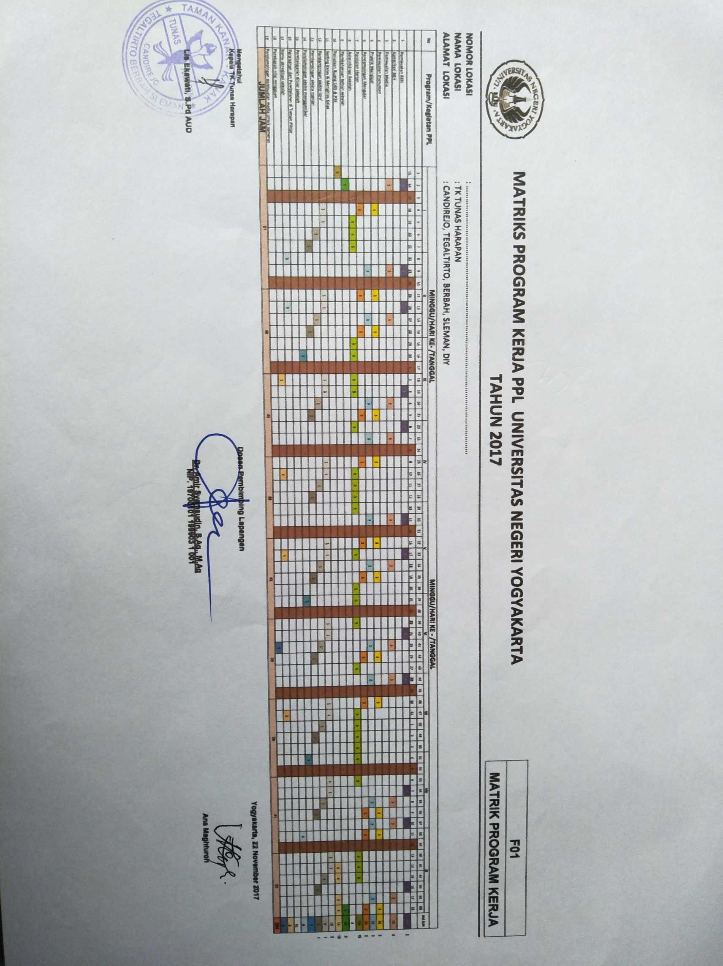

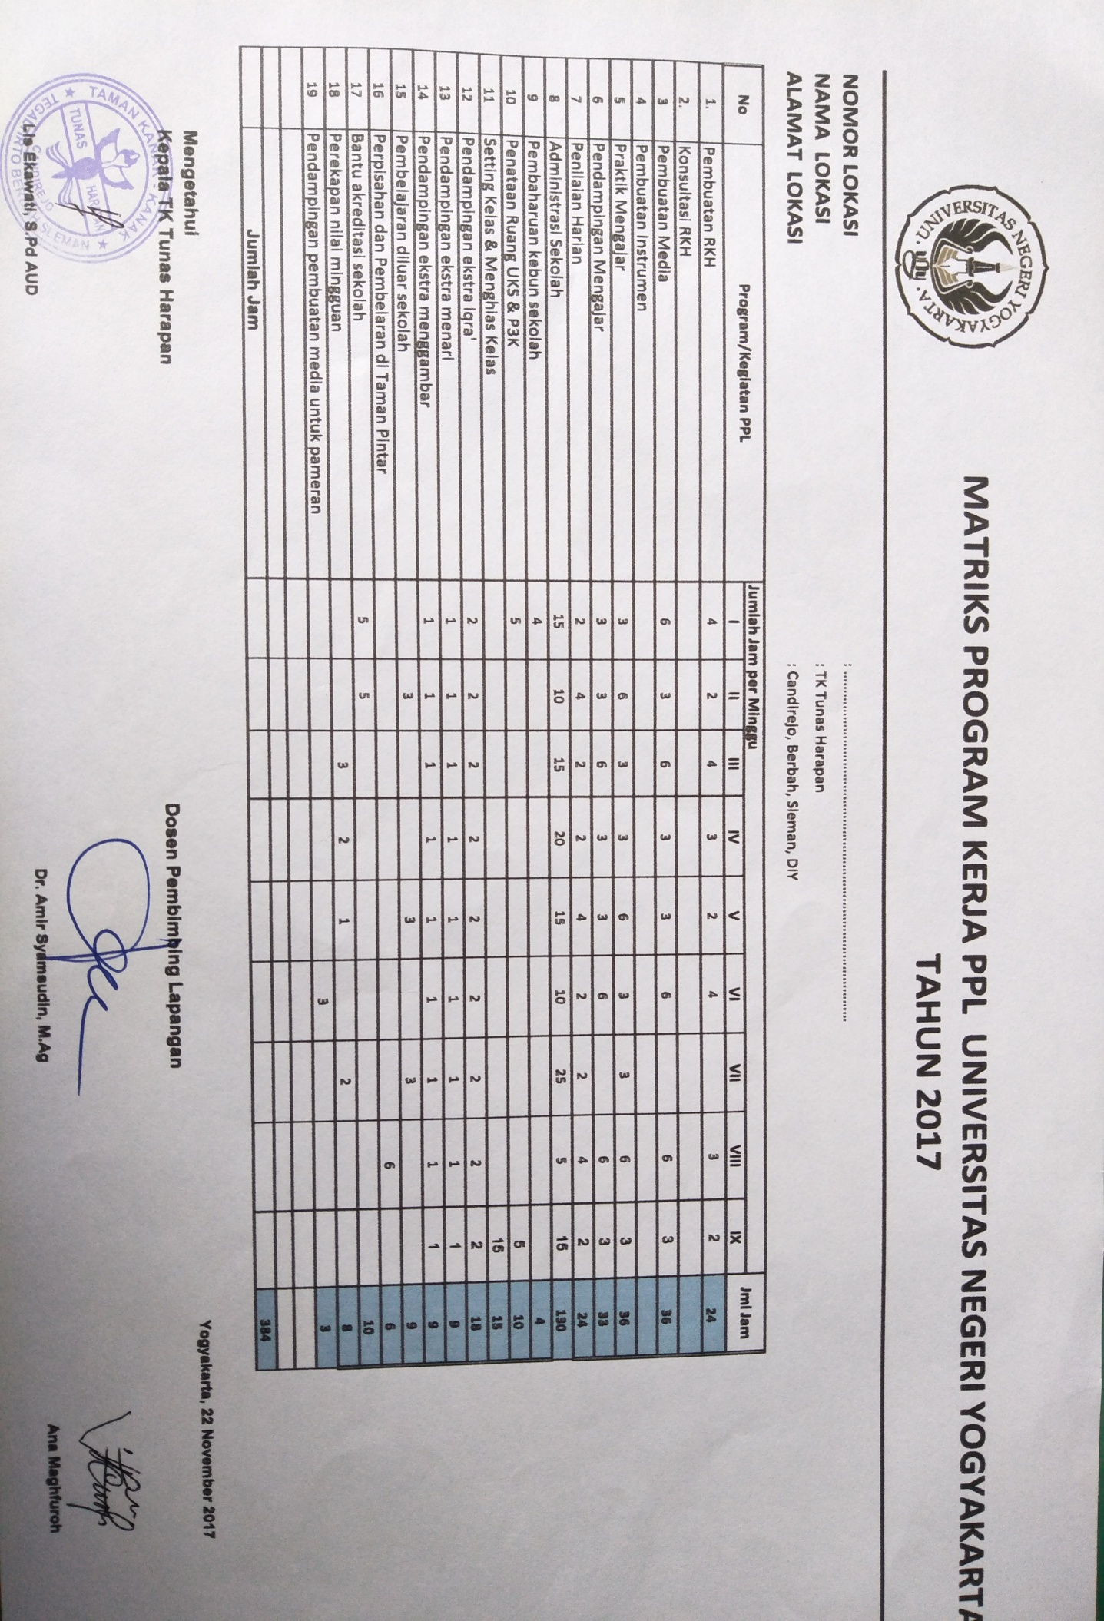

Lampiran 4. Rencana Kegiatan Harian

RENCANA PELAKSANAAN PEMBELAJARAN HARIAN
TAMAN KANAK-KANAK TUNAS HARAPAN
DENGAN SUDUT KEGIATAN

Semester/Minggu/Hari : I/ IX Hari/Tanggal : Senin, 18 September 2017
Kelompok/Usia : A/4-5 tahun Tema/Sub tema : Lingkungan Sekolah/
Perlengkapan Sekolah
MATERI PEMBELAJARAN | PELAKSANAAN KEGIATAN PEMBELAJARAN |  | ALAT DAN SEMBER BELAJAR |  |  | PENILAIAN
 |  |  |  |  |  | ALAT PENILAIAN | No. KD | Indikator Penilaian
- Melaksanakan ibadah  Mempercayai Tuhan  (NAM 1.1)  - Menggerakkan tangan dan jari jemari  Hidup sehat  (Motkes 3.3-4.3)  - Mengungkapkan rasa marah yang  diterima secara sosial  Disiplin (SE 3.13-4.13; 2.6)  - Mengenal lingkungan sekolah  Sikap ingin tahu (Kog 3.7-4.7)  - Mengenal keaksaraan awal  Disiplin (Bhs 3.12-4.12;2.6)  - Kreativitas membuat bentuk estetis  (Seni 3.15-4.15) | - Kegiatan Awal (±30 mnt)  (klasikal)  - SOP Pembukaan  - Bercakap-cakap berbicara yang sopan dengan guru (NAM) |  | Anak dan guru |  |  | Observasi | 3.1-4.1;1.1  3.3-4.3;2.1  3.13-4.13  2.6  3.7-4.7  2.2  3.12-4.12  2.6  3.15-4.15  2.4 | 1. Anak terbiasa berdoa dengan sikap khusyuk  2. Koordinasi mata dan tangan  3. Mengungkapkan rasa marah dengan  kata-kata lebih baik daripada dengan tindak  Kekerasan  4. mampu membedakan seragam sekolah  dengan baju sehari-hari  5. Anak dapat mengenal keaksaraan awal  dengan baik  6. Anak dapat menghasilkan karya seni dengan  berbagai media
 | - Inti (±60 mnt)  - Guru mengajak anak untuk mengamati perlengkapan sekolah yang ada di kelas  - Guru memberi kesempatan pada anak untuk menyebutkan tentang perlengkapan sekolah yang telah diamatinya  - Guru memberi kesempatan pada anak untuk menjawab pertanyaan temannya  - Guru menguatkan pendapat anak dan menyimpulkan tentang percakapan yang sedang terjadi |  | Perlengkapan sekolah anak |  |  | Observasi
 | SUDUT KELUARGA  - PT. Menalikan sepatu (fismot) |  | Kertas berlubang  Tali |  |  | Unjuk Kerja
 | SUDUT PEMBANGUNAN  - PT. Mencari pasangan sepatunya masing-masing (kognitif) |  | Sepatu anak  Anak  Guru |  |  | Penugasan
 | SUDUT ILMU PENGETAHUAN DAN ALAM SEKITAR  - PT. Bercerita tentang perlengkapan sekolah yang anak miliki |  | Anak  Guru  Barang yang dimiliki anak |  |  | Percakapan
 | SUDUT KEBUDAYAAN  - PT. Membuat karya boneka bunga untuk hiasan kepala pensil (seni) |  | Kertas kokoru  Lem |  |  | Hasil karya
 | - Istirahat (±30 mnt)  - Cuci tangan (SOP cuci tangan)  - Makan snack (SOP makan snack)  - Bermain |  | Sabun, air, serbet  Snack |  |  | Observasi
 | - Penutup (±30 mnt)  - Tanya jawab tentang kegiatan yang sudah dilakukan (sosem)  - Diskusi Kegiatan sehari dan menanyakan kegiatan apa yang paling disukai anak  - Menginformasikan kegiatan esok hari  - Berdoa sesudah belajar |  | Anak Langsung |  |  | Observasi
Mengetahui, |  | Jumlah Anak |  | : 17 | Anak
Kepala Sekolah |  | Sakit |  | : 2 | Anak (Athallah, Meilani) |  |  | Guru Kelas
 |  | Ijin |  | : - | Anak
 |  | Alpha |  | : - | Anak
( ) |  | Hadir |  | : 15 | Anak |  |  | Ana Maghfuroh

RENCANA PELAKSANAAN PEMBELAJARAN HARIAN
TAMAN KANAK-KANAK TUNAS HARAPAN
DENGAN SUDUT KEGIATAN

Semester/Minggu/Hari : I/ X Hari/Tanggal : Selasa, 25 September 2017
Kelompok/Usia : B/5-6 tahun Tema/Sub tema : Binatang/Kambing
MATERI PEMBELAJARAN | PELAKSANAAN KEGIATAN PEMBELAJARAN | ALAT DAN SEMBER BELAJAR | PENILAIAN
 |  |  | ALAT PENILAIAN | No. KD | Indikator Penilaian
- Binatang Ciptaan Tuhan (NAM 1.1)  - Merawat Binatang (NAM 1.2)  - Sikap Percaya Diri (Sosem 2.5)  - Sikap Peduli dengan Sesama (Sosem 2.9)  - Bahasa Ekspresif  (Bahasa 3.11-4.11)  - Keaksaraan Awal  (Bahasa 3.12-4.12)  - Perilaku/Sikap Kreatif (Kognitif 2.3)  - Keterampilan Mengenal Lingungan (Kognitif 3.8-4.8)  - Keterampilan Motorik Kasar dan Halus (Fismot 3.3-4.3)  - Aktivitas Seni (Seni 3.15-4.15) | - Kegiatan Awal (±30 mnt)  (klasikal)  - SOP Pembukaan  - Bercakap-cakap berbicara yang sopan dengan guru (NAM) | Anak dan guru | Observasi | 1.1  1.2  2.5  2.9  3.11-4.11  3.12-4.12  2.3  3.8-4.8  3.3-4.3  3.15-4.15 | - Anak dapat mengetahui macam-macam makhluk hidup ciptaan Tuhan  - Anak dapat mengetahui perilaku yang baik sebagai cerminan akhlak mulia  - Anak terbiasanya melaksanakan tugas dengan tuntas dan tanggungjawab  - Anak terbiasa bersikap rendah hati dan santun terhadap oranglain  - Anak mampu mengungkapkan bahasa baik verbal dan non verbal  - Anak dapat mengenal keaksaraan awal dengan baik  - Anak memiliki ide kretif  - Anak dapat mengenal lingkungan sekitarnya  - Anak dapat melakukan gerakan-gerakan motorik kasar dan motorik halus  - Anak dapat menghasilkan karya seni dengan berbagai media
 | - Inti (±60 mnt)  - Guru mengajak anak untuk mengamati gambar kambing  - Guru memberi kesempatan pada anak untuk bertanya tentang kambing yang telah diamatinya  - Guru memberi kesempatan pada anak untuk menjawab pertanyaan temannya  - Guru menguatkan pendapat anak dan menyimpulkan tentang percakapan yang sedang terjadi | Peternakan sapi | Observasi
 | SUDUT PENGETAHUAN  LAM SEKITAR  - Menyobek dan membentuk bulatan-bulatan kapas untuk hiasan bulu-bulu pada gambar kambing yang telah dibuat anak (fismot) | Kapas  lem | Observasi
 | SUDUT KELUARGA  - PT. Mencocokkan jumlah dengan lambang bilangan (kognitif) | Anak  Manik-manik  Balok angka | Unjuk Kerja
 | SUDUT PEMBANGUNAN  - PT. Bermain fisik dengan susun kata “kambing”(bahasa) | Karpet abjad  Anak  Guru | penugasan
 | SUDUT KEBUDAYAAN  - PT. Menggambar dan mewarnai kambing sesuai kreasinya (seni) | Buku gambar  Pensil  Krayon | Hasil Karya
 | - Istirahat (±30 mnt)  - Cuci tangan (SOP cuci tangan)  - Makan snack (SOP makan snack)  - Bermain | Sabun, air, serbet  Snack | Observasi
 | - Penutup (±30 mnt)  - Bermain peran memberi dan meminta maaf dengan teman (sosem)  - Diskusi Kegiatan sehari dan menanyakan kegiatan apa yang paling disukai anak  - Menginformasikan kegiatan esok hari  - Berdoa sesudah belajar | Anak Langsung | Observasi

Mengetahui |  |  |  |  |  |  | Berbah, 25 September 2017
Kepala Sekolah |  | Jumlah Anak | : |  | Anak |  | Guru Kelas
 |  | Sakit | : |  | Anak
 |  | Ijin | : |  | Anak
 |  | Alpha | : |  | Anak
............................... |  | Hadir | : |  | Anak |  | Ana Maghfuroh

RENCANA PELAKSANAAN PEMBELAJARAN HARIAN
TAMAN KANAK-KANAK TUNAS HARAPAN
DENGAN SUDUT KEGIATAN

Semester/Minggu/Hari : I/ X Hari/Tanggal : Kamis, 28 September 2017
Kelompok/Usia : A/4-5 tahun Tema/Sub tema : Binatang Kesayangan/Kelinci
MATERI PEMBELAJARAN | PELAKSANAAN KEGIATAN PEMBELAJARAN | ALAT DAN SEMBER BELAJAR | PENILAIAN
 |  |  | ALAT PENILAIAN | No. KD | Indikator Penilaian
- Binatang Ciptaan Tuhan (NAM 1.1)  - Merawat Binatang (NAM 1.2)  - Sikap Percaya Diri (Sosem 2.5)  - Sikap Peduli dengan Sesama (Sosem 2.9)  - Bahasa Ekspresif  (Bahasa 3.11-4.11)  - Keaksaraan Awal  (Bahasa 3.12-4.12)  - Perilaku/Sikap Kreatif (Kognitif 2.3)  - Keterampilan Mengenal Lingungan (Kognitif 3.8-4.8)  - Keterampilan Motorik Kasar dan Halus (Fismot 3.3-4.3)  - Aktivitas Seni (Seni 3.15-4.15) | - Kegiatan Awal (±30 mnt)  (klasikal)  - SOP Pembukaan  - Bercakap-cakap berbicara yang sopan dengan guru (NAM) | Anak dan guru | Observasi | 1.1  1.2  2.5  2.9  3.11-4.11  3.12-4.12  2.3  3.8-4.8  3.3-4.3  3.15-4.15 | - Anak dapat mengetahui macam-macam makhluk hidup ciptaan Tuhan  - Anak dapat mengetahui perilaku yang baik sebagai cerminan akhlak mulia  - Anak terbiasanya melaksanakan tugas dengan tuntas dan tanggungjawab  - Anak terbiasa bersikap rendah hati dan santun terhadap oranglain  - Anak mampu mengungkapkan bahasa baik verbal dan non verbal  - Anak dapat mengenal keaksaraan awal dengan baik  - Anak memiliki ide kretif  - Anak dapat mengenal lingkungan sekitarnya  - Anak dapat melakukan gerakan-gerakan motorik kasar dan motorik halus  - Anak dapat menghasilkan karya seni dengan berbagai media
 | - Inti (±60 mnt)  - Guru mengajak anak untuk mengamati gambar kelinci  - Guru memberi kesempatan pada anak untuk bertanya tentang gambar kelinci yang telah diamatinya  - Guru memberi kesempatan pada anak untuk menjawab pertanyaan temannya  - Guru menguatkan pendapat anak dan menyimpulkan tentang percakapan yang sedang terjadi | Peternakan sapi | Observasi
 | SUDUT PENGETAHUAN  LAM SEKITAR  - Menebalkan kata “kelinci”(bahasa) | LKA  pensil | Observasi
 | SUDUT KELUARGA  - PT. Mengurutkan gambar kelinci dari yang besar ke kecil (kognitif) | Potongan gambar kelinci dengan tiga variasi ukuran,  Lem,  Kertas kosong | Unjuk Kerja
 | SUDUT PEMBANGUNAN  - PT. Menyobek kapas dan membentuknya menjadi bulatan-bulatan kecil untuk dibuat bulu-bulu kelinci (fismot) | Kapas | penugasan
 | SUDUT KEBUDAYAAN  - PT. Membuat karya topeng kelinci (seni) | Kertas bentuk topeng kelinci,  Tali rafia,  Potongan kertas warna  Lem | Hasil Karya
 | - Istirahat (±30 mnt)  - Cuci tangan (SOP cuci tangan)  - Makan snack (SOP makan snack)  - Bermain | Sabun, air, serbet  Snack | Observasi
 | - Penutup (±30 mnt)  - Bermain peran memberi dan meminta maaf dengan teman (sosem)  - Diskusi Kegiatan sehari dan menanyakan kegiatan apa yang paling disukai anak  - Menginformasikan kegiatan esok hari  - Berdoa sesudah belajar | Anak Langsung | Observasi

Mengetahui |  |  |  |  |  |  |  | Berbah, 28 September 2017
Kepala Sekolah |  | Jumlah Anak | : 17 | Anak |  |  |  | Guru Kelas
 |  | Sakit | : 5 | Anak |  |  | (Athallah, Meilani, Azka, Denis, Jiddan)
 |  | Ijin | : - | Anak
 |  | Alpha | : - | Anak
............................... |  | Hadir | : 12 | Anak |  |  |  | Ana Maghfuroh

RENCANA PELAKSANAAN PEMBELAJARAN HARIAN
TAMAN KANAK-KANAK TUNAS HARAPAN
DENGAN SUDUT KEGIATAN

Semester/Minggu/Hari : I/ XI Hari/Tanggal : Kamis, 5 Oktober 2017
Kelompok/usia : B/ 5-6 tahun Tema/sub tema : Binatang/ Nyamuk
MATERI PEMBELAJARAN | PELAKSANAAN KEGIATAN PEMBELAJARAN | ALAT DAN SEMBER BELAJAR | PENILAIAN
 |  |  | ALAT PENILAIAN | No. KD | Indikator Penilaian
- Binatang Ciptaan Tuhan (NAM 1.1)  - Merawat Binatang (NAM 1.2)  - Sikap Percaya Diri (Sosem 2.5)  - Sikap Peduli dengan Sesama/ saling membantu (Sosem 2.9)  - Bahasa Ekspresif  (Bahasa 3.11-4.11)  - Perilaku/ Sikap Ingin Tahu (Kognitif 2.2)  - Perilaku/Sikap Kreatif (Kognitif 2.3)  - Pengelompokkan binatang berdasarkan jenis, ciri-ciri, dan ukuran (Kognitif 3.6-4.6)  - Keterampilan Motorik Kasar dan Halus (Fismot 3.3-4.3)  - Aktivitas Seni (Seni 3.15-4.15) | - Kegiatan Awal (±30 mnt)  (klasikal)  - SOP Pembukaan  - Bercakap-cakap berbicara yang sopan dengan guru (NAM) | Anak dan guru | Percakapan | 1.1  1.2  2.5  2.9  3.11-4.11  2.2  2.3  3.8-4.8  3.3-4.3  3.15-4.15 | - Anak dapat mengetahui dan menyebutkan binatang ciptaan Tuhan  - Anak dapat merawat binatang sebagai rasa syukur kepada Tuhan  - Anak mampu tampil di depan temannya, guru, dan orang lain  - Anak memiliki sikap peduli dan saling membantu  - Anak mampu mengungkapkan bahasa baik verbal dan non verbal  - Anak dapat menyebutkan dan mengetahui makanan, cara berkembang biak binatang  - Anak mampu berfikir kreatif dalam memecahkan masalah  - Anak dapat mengelompokkan benda berdasarkan ciri-ciri tertentu  - Anak dapat melakukan gerakan-gerakan motorik kasar dan motorik halus  - Anak dapat menghasilkan karya seni dengan berbagai media
 | - Inti (±60 mnt)  - Guru mengajak anak untuk mengamati jentik-jentik yang berada dalam air  - Guru memberi kesempatan pada anak untuk bertanya tentang jentik-jentik yang telah diamatinya  - Guru memberi kesempatan pada anak untuk menjawab pertanyaan temannya(bahasa)  - Guru menguatkan pendapat anak dan menyimpulkan bahwa nyamuk merupakan ciptaan Tuhan | Gamabar belalang | Percakapan
 | SUDUT PENGETAHUAN  ALAM SEKITAR  - PT. Mengurutkan fase hidup nyamuk (kognitif) | Kertas bergambar  Pensil | Penugasan
 | SUDUT KELUARGA  - PT. Menggunting bentuk nyamuk sejumlah 15 dan menempelkannya (motorik) | Kertas bergambar  Lem  gunting | Unjuk Kerja
 | SUDUT KEBUDAYAAN  - PT. Mewarnai gambar nyamuk dengan kuas (seni, sosem) | Kertas bergambar  Pewarna  kuas | Hasil karya
 | - Istirahat (±30 mnt)  - Cuci tangan (SOP cuci tangan)  - Makan snack (SOP makan snack)  - Bermain | Sabun, air, serbet  Snack | Observasi
 | - Penutup (±30 mnt)  - Tanya jawab tentang kegiatan yang sudah dilakukan  - Diskusi Kegiatan sehari dan menanyakan kegiatan apa yang paling disukai anak (sosem)  - Menginformasikan kegiatan esok hari  - Berdoa sesudah belajar | Anak Langsung | Observasi

Mengetaui |  |  |  |  |  |  | Berbah,........................
Kepala Sekolah |  | Jumlah Anak | : |  | Anak |  | Guru Kelas
 |  | Sakit | : |  | Anak
 |  | Ijin | : |  | Anak
 |  | Alpha | : |  | Anak
............................... |  | Hadir | : |  | Anak |  | ....................................

RENCANA PELAKSANAAN PEMBELAJARAN HARIAN
TAMAN KANAK-KANAK TUNAS HARAPAN
DENGAN SUDUT KEGIATAN

Semester/Minggu/Hari : I/ XII Hari/Tanggal : Senin, 9 Oktober 2017
Kelompok/usia : A/4- 5 tahun Tema/sub tema : Binatang/Ikan
MATERI PEMBELAJARAN | PELAKSANAAN KEGIATAN PEMBELAJARAN | ALAT DAN SEMBER BELAJAR | PENILAIAN
 |  |  | ALAT PENILAIAN | No. KD | Indikator Penilaian
- Binatang Ciptaan Tuhan  (NAM 1.1)  - Merawat Binatang (NAM 1.2)  - Sikap Percaya Diri (Sosem 2.5)  - Sikap mandiri (Sosem 2.8)  - Keaksaraan Awal  (Bahasa 3.12-4.12)  - Keterampilan mengenal lingkungan (Kognitif 3.8-4.8)  - Mengelompokkan benda satuan jeni, ciri-ciri, dan ukuran (Kognitif 3.6-4.6)  - Keterampilan Motorik Kasar dan Halus (Fismot 3.3-4.3)  - Aktivitas Seni (Seni 3.15-4.15) | - Kegiatan Awal (±30 mnt)  (klasikal)  - SOP Pembukaan  - Bercakap-cakap berbicara yang sopan dengan guru (NAM) | Anak dan guru | Percakapan | 1.1  1.2  2.5  2.8  3.12-4.12  3.8-4.8  3.6-4.6  3.3-4.3  3.15-4.15 | - Anak dapat mengetahui macam-macam makhluk hidup ciptaan Tuhan  - Anak dapat mengetahui perilaku yang baik sebagai cerminan akhlak mulia  - Anak terbiasanya melaksanakan tugas dengan tuntas dan tanggungjawab  - Anak terbiasa berusaha dalam meraih sesuatu  - Anak dapat mengenal keaksaraan awal dengan baik  - Anak memiliki pengetahuan dan keterampilan mengenal ligkungan  - Anak dapat mengelompokkan benda berdasarkan ciri-ciri tertentu  - Anak dapat melakukan gerakan-gerakan motorik kasar dan motorik halus  - Anak dapat menghasilkan karya seni dengan berbagai media
 | - Inti (±60 mnt)  - Guru mengajak anak untuk mengamati ikan didalam air  - Guru memberi kesempatan pada anak untuk bertanya tentang hewan yang telah diamatinya  - Guru memberi kesempatan pada anak untuk menjawab pertanyaan temannya(bahasa)  - Guru menguatkan pendapat anak dan menyimpulkan bahwa ikan merupakan ciptaan Tuhan | Gamabar lumba-lumba | Percakapan
 | SUDUT PENGETAHUAN  ALAM SEKITAR  - PT. Baercerita tentang pengalaman tentang ikan (bahasa) | Anak langsung | obsevasi
 | SUDUT KELUARGA  - PT. Mengenal konsep tenggelam, melayang dan terapung (kognitif) | Air dalam toples  Daun  Ikan  Batu | Unjuk Kerja
 | SUDUT PEMBANGUNAN  - PT. Menganyam bentuk ikan (motorik) | Sedotan  Kertas bentuk ikan  Lem | Unjuk kerja
 | SUDUT KEBUDAYAAN  - PT. Mengecap daun menjadi bentuk ikan (seni) | Daun  Pewarna makanan | Hasil karya
 | - Istirahat (±30 mnt)  - Cuci tangan (SOP cuci tangan)  - Makan snack (SOP makan snack)  - Bermain | Sabun, air, serbet  Snack | Observasi
 | - Penutup (±30 mnt)  - Tanya jawab tentang kegiatan yang sudah dilakukan  - Diskusi Kegiatan sehari dan menanyakan kegiatan apa yang paling disukai anak (sosem)  - Menginformasikan kegiatan esok hari  - Berdoa sesudah belajar | Anak Langsung | Observasi

Mengetaui |  |  |  |  |  |  | Berbah,........................
Kepala Sekolah |  | Jumlah Anak | : |  | Anak |  | Guru Kelas
 |  | Sakit | : |  | Anak
 |  | Ijin | : |  | Anak
 |  | Alpha | : |  | Anak
............................... |  | Hadir | : |  | Anak |  | ....................................

RENCANA PELAKSANAAN PEMBELAJARAN HARIAN
TAMAN KANAK-KANAK TUNAS HARAPAN
DENGAN SUDUT KEGIATAN

Semester/Minggu/Hari : I/ XIII Hari/Tanggal : Senin, 16 Oktober 2017
Kelompok/usia : A/ 5-6 tahun Tema/sub tema : Binatang/Bebek
MATERI PEMBELAJARAN | PELAKSANAAN KEGIATAN PEMBELAJARAN | ALAT DAN SEMBER BELAJAR | PENILAIAN
 |  |  | ALAT PENILAIAN | No. KD | Indikator Penilaian
- Binatang ciptaan Tuhan  (NAM 1.1)  - Berperilaku baik/berakhlak mulia(NAM 3.2-4.2)  - Sikap percaya diri  (Sosem 2.5)  - Peduli dengan sesama/ saling membantu(Sosem 2.9)  - Bahasa ekspresif(Bahasa 3.11-4.11)  - Keterampilan mengenal lingkungan(kognitif 3.8-4.8)  - Pengelompokkan binatang berdasarkan ciri-ciri, jenis, dan ukuran  (Kognitif 3.6-4.6)  - Keterampilan motorik kasar dan halus(Fismot 3.3-4.3)  - Aktifitas seni  (Seni 3.15-4.15) | - Kegiatan Awal (±30 mnt)  (klasikal)  - SOP Pembukaan  - Bercakap-cakap berbicara yang sopan dengan guru (NAM) | Anak dan guru | Percakapan | 1.1  3.2-4.2  2.5  2.9  3.11- 4.11  3.8-4.8  3.6-4.6  3.3-4.3  3.15-4.15 | - Anak dapat mengetahui macam-macam makhluk ciptaan Tuhan  - Anak dapat mengetahui perilaku yang baik sebagai cerminan akhlak mulia  - Terbiasa menyapa guru saat datang dan pulang sekolah  - Anak memiliki sikap peduli dan mau membantu jika diminta bantuannya  - Anak mampu mengungkapkan bahasa baik verbal dan non verbal  - Anak dapat mengenal lingkungan alam dengan baik  - Pengelompokkan binatang berdasarkan ciri-ciri, jenis, dan ukuran.  - Terampil menggunakan tangan kanan dan kiri  - Membuat karya seni sesuai kreativitasnya
 | - Inti (±60 mnt)  - Guru mengajak anak untuk mengamati gambar bebek  - Guru menstimulasi dengan pertanyaan mengapa bebek bisa berenang sedangkan ayam tidak  - Guru memberi kesempatan pada anak untuk bertanya tentang gambar yang telah diamatinya  - Guru memberi kesempatan pada anak untuk menjawab pertanyaan temannya (bahasa)  - Guru menguatkan pendapat anak dan menyimpulkan bahwa bebek merupakan ciptaan Tuhan | Gambar Bebek dan gambar ayam | Percakapan
 | SUDUT PENGETAHUAN  ALAM SEKITAR  - PT. Menghitung gambar berdasarkan kelompok yang sama (bebek, daun, telur, daun, dll) (kognitif) | LKA  Pensil | Penugasan
 | SUDUT KELUARGA  - PT. Mengguting gelas akua mengikuti pola menjadi bentuk bebek (fismot) | Gelas akua  gunting | Unjuk Kerja
 | SUDUT PEMBANGUNAN  - PT. Menebalkan huruf menjadi kata dan mengejanya (bahasa) | LKA  Pensil | Penugasan
 | SUDUT KEBUDAYAAN  - PT. Mewarnai bebek dari gelas akua dengan tehnik lukis jari (seni) | Gelas akua bentuk bebek,  Pewarna finger painting | Hasil karya
 | - Istirahat (±30 mnt)  - Cuci tangan (SOP cuci tangan)  - Makan snack (SOP makan snack)  - Bermain | Sabun, air, serbet  Snack | Observasi
 | - Penutup (±30 mnt)  - Tanya jawab tentang kegiatan yang sudah dilakukan  - Diskusi Kegiatan sehari dan menanyakan kegiatan apa yang paling disukai anak (sosem)  - Menginformasikan kegiatan esok hari  - Berdoa sesudah belajar | Anak Langsung | Observasi

Mengetaui |  |  |  |  |  |  | Berbah, 16 Oktober 2017
Kepala Sekolah |  | Jumlah Anak | : |  | 15 Anak |  | Guru Kelas
 |  | Sakit | : |  | 1 Anak | (Hamzah)
 |  | Ijin | : |  | Anak
 |  | Alpha | : |  | Anak
............................... |  | Hadir | : |  | 14 Anak |  | Ana Maghfuroh

RENCANA PELAKSANAAN PEMBELAJARAN HARIAN
TAMAN KANAK-KANAK TUNAS HARAPAN
DENGAN SUDUT KEGIATAN

Semester/Minggu/Hari : I/ XIII Hari/Tanggal : Kamis, 19 Oktober 2017
Kelompok/usia : A/ 4-5 tahun Tema/sub tema : Binatang/Katak
MATERI PEMBELAJARAN | PELAKSANAAN KEGIATAN PEMBELAJARAN | ALAT DAN SEMBER BELAJAR | PENILAIAN
 |  |  | ALAT PENILAIAN | No. KD | Indikator Penilaian
- Binatang ciptaan Tuhan  (NAM 1.1)  - Berperilaku baik/berakhlak mulia(NAM 3.2-4.2)  - Sikap percaya diri  (Sosem 2.5)  - Peduli dengan sesama/ saling membantu(Sosem 2.9)  - Bahasa ekspresif(Bahasa 3.11-4.11)  - Keterampilan mengenal lingkungan(kognitif 3.8-4.8)  - Pengelompokkan binatang berdasarkan ciri-ciri, jenis, dan ukuran  (Kognitif 3.6-4.6)  - Keterampilan motorik kasar dan halus(Fismot 3.3-4.3)  - Aktifitas seni  (Seni 3.15-4.15) | - Kegiatan Awal (±30 mnt)  (klasikal)  - SOP Pembukaan  - Bercakap-cakap berbicara yang sopan dengan guru (NAM) | Anak dan guru | Percakapan | 1.1  3.2-4.2  2.5  2.9  3.11- 4.11  3.8-4.8  3.6-4.6  3.3-4.3  3.15-4.15 | - Anak dapat mengetahui macam-macam makhluk ciptaan Tuhan  - Anak dapat mengetahui perilaku yang baik sebagai cerminan akhlak mulia  - Terbiasa menyapa guru saat datang dan pulang sekolah  - Anak memiliki sikap peduli dan mau membantu jika diminta bantuannya  - Anak mampu mengungkapkan bahasa baik verbal dan non verbal  - Anak dapat mengenal lingkungan alam dengan baik  - Pengelompokkan binatang berdasarkan ciri-ciri, jenis, dan ukuran.  - Terampil menggunakan tangan kanan dan kiri  - Membuat karya seni sesuai kreativitasnya
 | - Inti (±60 mnt)  - Guru mengajak anak untuk mengamati gambar katak  - Guru memberi kesempatan pada anak untuk bertanya tentang gambar yang telah diamatinya  - Guru memberi kesempatan pada anak untuk menjawab pertanyaan temannya(bahasa)  - Guru menguatkan pendapat anak dan menyimpulkan bahwa tikus merupakan ciptaan Tuhan | Gamabar Tikus | Percakapan
 | SUDUT PENGETAHUAN  ALAM SEKITAR  - PT. Menyebutkan warna katak yang ditunjuk oleh guru (kognitif) | Gambar katak aneka warna | Unjuk kerja
 | SUDUT KELUARGA  - PT. Membentuk plastisin menjadi ulat-ulat panjang (fismot) | Plastisin | Unjuk Kerja
 | SUDUT PEMBANGUNAN  - PT. Membentuk platisin menjadi huruf sehingga membentuk kata “katak” (bahasa) | Plastisin  Kertas karton | Unjuk kerja
 | SUDUT KEBUDAYAAN  - PT. Mewarnai gambar katak dengan media plastik gorden (seni) | Gambar katak,  Krayon | Hasil karya
 | - Istirahat (±30 mnt)  - Cuci tangan (SOP cuci tangan)  - Makan snack (SOP makan snack)  - Bermain | Sabun, air, serbet  Snack | Observasi
 | - Penutup (±30 mnt)  - Tanya jawab tentang kegiatan yang sudah dilakukan  - Diskusi Kegiatan sehari dan menanyakan kegiatan apa yang paling disukai anak (sosem)  - Menginformasikan kegiatan esok hari  - Berdoa sesudah belajar | Anak Langsung | Observasi

Mengetaui |  |  |  |  |  |  | Berbah,........................
Kepala Sekolah |  | Jumlah Anak | : |  | Anak |  | Guru Kelas
 |  | Sakit | : |  | Anak
 |  | Ijin | : |  | Anak
 |  | Alpha | : |  | Anak
............................... |  | Hadir | : |  | Anak |  | ....................................

RENCANA PELAKSANAAN PEMBELAJARAN HARIAN
TAMAN KANAK-KANAK TUNAS HARAPAN
DENGAN SUDUT KEGIATAN

Semester/Minggu/Hari : I/ XIV Hari/Tanggal : Kamis, 26 Oktober 2017
Kelompok/usia : B/5-6 tahun Tema/sub tema : Tanaman Hias/ Kamboja
MATERI PEMBELAJARAN | PELAKSANAAN KEGIATAN PEMBELAJARAN | ALAT DAN SEMBER BELAJAR | PENILAIAN
 |  |  | ALAT PENILAIAN | No. KD | Indikator Penilaian
- Tanaman ciptaan Tuhan  (NAM 1.1)  - Merawat Tanaman (NAM 1.2)  - Sikap percaya diri  (Sosem 2.5)  - Sikap Mandiri (Sosem 2.8)  - Peduli dengan sesama/ saling membantu(Sosem 2.9)  - Bahasa Reseptif (Bahasa 3.10-4.10)  - Keaksaraan awal (Bahasa 3.12-4.12)  - Sikap ingin tahu (Kognitif 2.2)  - Keterampilan mengenal lingkungan(kognitif 3.8-4.8)  - Keterampilan motorik kasar dan halus(Fismot 3.3-4.3)  - Aktifitas seni  (Seni 3.15-4.15) | - Kegiatan Awal (±30 mnt)  (klasikal)  - SOP Pembukaan  - Bercakap-cakap berbicara yang sopan dengan guru (NAM) | Anak dan guru | Percakapan | 1.1  1.2  2.5  2.8  2.9  3.10- 4.10  3.12-4.12  2.2  3.8-4.8  3.3-4.3  3.15-4.15 | - Anak dapat mengetahui macam-macam makhluk ciptaan Tuhan  - Anak dapat mengetahui cara merawat tanaman  - Terbiasa tampil didepan guru, teman, maupun orang lain  - Anak terbiasa mengerjakan tugasnya sendiri  - Anak memiliki sikap peduli dan mau membantu jika diminta bantuannya  - Anak mampu menyimak dan memahami bahasa yang disampaikan oran lain  - Anak mampu mengenal keaksaraan awal dan simbol-simbol untuk persiapan membaca  - Anak dapat menyelesaikan masalah dengan sesuatu yang baru  - Anak dapat mengenal lingkungan alam dengan baik  - Terampil menggunakan tangan kanan dan kiri  - Membuat karya seni sesuai kreativitasnya
 | - Inti (±60 mnt)  - Guru mengajak anak untuk mengamati tanaman kamboja  - Memberikan pertanyaan terbuka, apa warnanya, berapa jumlah kelopaknya dll.  - Guru memberi kesempatan pada anak untuk bertanya tentang tumbuhan yang telah diamatinya  - Guru memberi kesempatan pada anak untuk menjawab pertanyaan temannya(bahasa)  - Guru menguatkan pendapat anak dan menyimpulkan bahwa tanaman kamboja merupakan ciptaan Tuhan | Tanaman kamboja | Percakapan
 | SUDUT PENGETAHUAN  ALAM SEKITAR  - PT. Mencari daun sejumlah lambang bilangan yang didapat oleh anak (kognitif) | Daun tumbuhan liar  Angka | Unjuk kerja
 | SUDUT KELUARGA  - PT. Bermain kooperatif (fismot) | Siswa  Guru | Observasi
 | SUDUT PEMBANGUNAN  - PT. Merangkai kata “kamboja” dengan permainan kelompok adu cepat (bahasa) | Huruf  Anak  Guru | Unjuk kerja
 | SUDUT KEBUDAYAAN  - PT. Membuat karya bunga kamboja dari kertas dengan menyelupkan ujungya pada pewarna lalu merangkainya (seni) | Kertas berbentuk kelopak bunga  Pewarna makanan  Sedotan | Hasil karya
 | - Istirahat (±30 mnt)  - Cuci tangan (SOP cuci tangan)  - Makan snack (SOP makan snack)  - Bermain | Sabun, air, serbet  Snack | Observasi
 | - Penutup (±30 mnt)  - Tanya jawab tentang kegiatan yang sudah dilakukan  - Diskusi Kegiatan sehari dan menanyakan kegiatan apa yang paling disukai anak (sosem)  - Menginformasikan kegiatan esok hari  - Berdoa sesudah belajar | Anak Langsung | Observasi

Mengetahui, | Jumlah Anak | : | 15 | Anak | Berbah, 26 Oktober 2017
Kepala Sekolah | Sakit | : | - | Anak | Guru Kelas
 | Ijin | : | 2 | Anak (Farah, Farhan)
 | Alpha | : | - | Anak
 | Hadir | : | 13 | Anak
( ) |  |  |  |  | Ana Maghfuroh

RENCANA PELAKSANAAN PEMBELAJARAN HARIAN
TAMAN KANAK-KANAK TUNAS HARAPAN
DENGAN SUDUT KEGIATAN

Semester/Minggu/Hari : I/ XV Hari/Tanggal : Senin, 30 Oktober 2017
Kelompok/usia : A/4-5 tahun Tema/sub tema : Tanaman Kebun/ Pohon Pisang
MATERI PEMBELAJARAN | PELAKSANAAN KEGIATAN PEMBELAJARAN | ALAT DAN SEMBER BELAJAR | PENILAIAN
 |  |  | ALAT PENILAIAN | No. KD | Indikator Penilaian
- Tanaman ciptaan Tuhan  (NAM 1.1)  - Merawat Tanaman (NAM 1.2)  - Sikap percaya diri  (Sosem 2.5)  - Sikap Mandiri (Sosem 2.8)  - Peduli dengan sesama/ saling membantu (Sosem 2.9)  - Bahasa Reseptif (Bahasa 3.10-4.10)  - Keaksaraan awal (Bahasa 3.12-4.12)  - Sikap ingin tahu (Kognitif 2.2)  - Keterampilan mengenal lingkungan(kognitif 3.8-4.8)  - Keterampilan motorik kasar dan halus(Fismot 3.3-4.3)  - Aktifitas seni  (Seni 3.15-4.15) | - Kegiatan Awal (±30 mnt)  (klasikal)  - SOP Pembukaan  - Bercakap-cakap berbicara yang sopan dengan guru (NAM) | Anak dan guru | Percakapan | 1.1  1.2  2.5  2.8  2.9  3.10- 4.10  3.12-4.12  2.2  3.8-4.8  3.3-4.3  3.15-4.15 | - Anak dapat mengetahui macam-macam makhluk ciptaan Tuhan  - Anak dapat mengetahui cara merawat tanaman  - Terbiasa tampil didepan guru, teman, maupun orang lain  - Anak terbiasa mengerjakan tugasnya sendiri  - Anak memiliki sikap peduli dan mau membantu jika diminta bantuannya  - Anak mampu menyimak dan memahami bahasa yang disampaikan oran lain  - Anak mampu mengenal keaksaraan awal dan simbol-simbol untuk persiapan membaca  - Anak dapat menyelesaikan masalah dengan sesuatu yang baru  - Anak dapat mengenal lingkungan alam dengan baik  - Terampil menggunakan tangan kanan dan kiri  - Membuat karya seni sesuai kreativitasnya
 | - Inti (±60 mnt)  - Guru mengajak anak untuk mengamati pohon pisang  - Memberikan pertanyaan terbuka.  - Guru memberi kesempatan pada anak untuk bertanya tentang tumbuhan yang telah diamatinya  - Guru memberi kesempatan pada anak untuk menjawab pertanyaan temannya(bahasa)  - Guru menguatkan pendapat anak dan menyimpulkan bahwa pohon pisang merupakan ciptaan Tuhan | Pohon pisang | Percakapan
 | SUDUT PENGETAHUAN  ALAM SEKITAR  - PT. Memotong pisang menjadi lima  (kognitif) | Sendok  Plastik alas  Pisang  mangkok | Unjuk kerja
 | SUDUT KELUARGA  - PT. Menusuk potongan pisang menjadi sate dan menaburinya dengan mesis (fismot) | Potongan pisang  Tusuk sate  Mesis  Mangkok | Observasi
 | SUDUT PEMBANGUNAN  - PT. Menebalkan kata “pisang” dan nama anak masing-masing  (bahasa) | Huruf  Anak  Guru | Unjuk kerja
 | SUDUT KEBUDAYAAN  - PT. Mengecap pelepah pisang menjadi bentuk bunga (seni) | Pelepah pisang  Pewarna makanan  Kertas | Hasil karya
 | - Istirahat (±30 mnt)  - Cuci tangan (SOP cuci tangan)  - Makan snack (SOP makan snack)  - Bermain | Sabun, air, serbet  Snack | Observasi
 | - Penutup (±30 mnt)  - Tanya jawab tentang kegiatan yang sudah dilakukan  - Diskusi Kegiatan sehari dan menanyakan kegiatan apa yang paling disukai anak (sosem)  - Menginformasikan kegiatan esok hari  - Berdoa sesudah belajar | Anak Langsung | Observasi

Mengetahui, | Jumlah Anak | : | : 17 | Anak | Berbah, 30 Oktober 2017
Kepala Sekolah | Sakit | : | : 3 | Anak (Athallah, Sherly, Tama) | Guru Kelas
 | Ijin | : | : - | Anak
 | Alpha | : | : - | Anak
 | Hadir | : | : 14 | Anak
( ) | Jumlah Anak | : | : 17 | Anak | Ana Maghfuroh

RENCANA PELAKSANAAN PEMBELAJARAN HARIAN
TAMAN KANAK-KANAK TUNAS HARAPAN
DENGAN SUDUT KEGIATAN

Semester/Minggu/Hari : I/ XIV Hari/Tanggal : Kamis, 9 Oktober 2017
Kelompok/usia : B/5-6 tahun Tema/sub tema : Tanaman Ladang/ Tanaman Padi
MATERI PEMBELAJARAN | PELAKSANAAN KEGIATAN PEMBELAJARAN | ALAT DAN SEMBER BELAJAR | PENILAIAN
 |  |  | ALAT PENILAIAN | No. KD | Indikator Penilaian
- Tanaman ciptaan Tuhan  (NAM 1.1)  - Merawat Tanaman (NAM 1.2)  - Sikap percaya diri  (Sosem 2.5)  - Sikap Mandiri (Sosem 2.8)  - Peduli dengan sesama/ saling membantu (Sosem 2.9)  - Bahasa Reseptif (Bahasa 3.10-4.10)  - Keaksaraan awal (Bahasa 3.12-4.12)  - Sikap ingin tahu (Kognitif 2.2)  - Keterampilan mengenal lingkungan (kognitif 3.8-4.8)  - Keterampilan motorik kasar dan halus (Fismot 3.3-4.3)  - Aktifitas seni  (Seni 3.15-4.15) | - Kegiatan Awal (±30 mnt)  (klasikal)  - SOP Pembukaan  - Bercakap-cakap berbicara yang sopan dengan guru (NAM) | Anak dan guru | Percakapan | 1.1  1.2  2.5  2.8  2.9  3.10- 4.10  3.12-4.12  2.2  3.8-4.8  3.3-4.3  3.15-4.15 | - Anak dapat mengetahui macam-macam makhluk ciptaan Tuhan  - Anak dapat mengetahui cara merawat tanaman  - Terbiasa tampil didepan guru, teman, maupun orang lain  - Anak terbiasa mengerjakan tugasnya sendiri  - Anak memiliki sikap peduli dan mau membantu jika diminta bantuannya  - Anak mampu menyimak dan memahami bahasa yang disampaikan oran lain  - Anak mampu mengenal keaksaraan awal dan simbol-simbol untuk persiapan membaca  - Anak dapat menyelesaikan masalah dengan sesuatu yang baru  - Anak dapat mengenal lingkungan alam dengan baik  - Terampil menggunakan tangan kanan dan kiri  - Membuat karya seni sesuai kreativitasnya
 | - Inti (±60 mnt)  - Guru mengajak anak untuk mengamati Tanaman Padi  - Memberikan pertanyaan terbuka.  - Guru memberi kesempatan pada anak untuk bertanya tentang tumbuhan yang telah diamatinya  - Guru memberi kesempatan pada anak untuk menjawab pertanyaan temannya (bahasa)  - Guru menguatkan pendapat anak dan menyimpulkan bahwa Tanaman Padi merupakan ciptaan Tuhan | Tanaman Padi | Percakapan
 | SUDUT PENGETAHUAN  ALAM SEKITAR  - PT. Menakar bahan-bahan membuat klepon sesuai takarannya (kognitif) | Tepung ketan  Tepung beras  Garam  Air  Pandan  Pewarna makanan  Nampan  Sendok  Gula merah | Observasi
 | SUDUT KELUARGA  - PT.Membentuk adonan menjadi bulatan dan mengisinya dengan gula merah (fismot) | Adonan yang sudah kalis,  Gula merah | Unjuk kerja
 | SUDUT PEMBANGUNAN  - PT.Melaksanakan perintah sesuai instruksi guru dalam membuat klepon  (bahasa) | Adonan | Penugasan
 | SUDUT KEBUDAYAAN  - PT. Menghias klepon dengan parutan kelapa dan mesis (seni) | Kelapa parut  Mesis | Hasil karya
 | - Istirahat (±30 mnt)  - Cuci tangan (SOP cuci tangan)  - Makan snack (SOP makan snack)  - Bermain | Sabun, air, serbet  Snack | Observasi
 | - Penutup (±30 mnt)  - Tanya jawab tentang kegiatan yang sudah dilakukan  - Diskusi Kegiatan sehari dan menanyakan kegiatan apa yang paling disukai anak (sosem)  - Menginformasikan kegiatan esok hari  - Berdoa sesudah belajar | Anak Langsung | Observasi

Mengetahui, | Jumlah Anak | : | 15 | Anak | Berbah, 9 November 2017
Kepala Sekolah | Sakit | : | - | Anak | Guru Kelas
 | Ijin | : | - | Anak
 | Alpha | : | - | Anak
 | Hadir | : | 15 | Anak
Lis Ekawati, S.Pd AUD |  |  |  |  | Ana Maghfuroh

RENCANA PELAKSANAAN PEMBELAJARAN HARIAN
TAMAN KANAK-KANAK TUNAS HARAPAN
DENGAN SUDUT KEGIATAN

Semester/Minggu/Hari : I/ XIV Hari/Tanggal : Sabtu, 11 Oktober 2017
Kelompok/usia : A/4-5 tahun Tema/sub tema : Tanaman Ladang/ Terong
MATERI PEMBELAJARAN | PELAKSANAAN KEGIATAN PEMBELAJARAN | ALAT DAN SEMBER BELAJAR | PENILAIAN
 |  |  | ALAT PENILAIAN | No. KD | Indikator Penilaian
- Tanaman ciptaan Tuhan  (NAM 1.1)  - Merawat Tanaman (NAM 1.2)  - Sikap percaya diri  (Sosem 2.5)  - Sikap Mandiri (Sosem 2.8)  - Peduli dengan sesama/ saling membantu (Sosem 2.9)  - Bahasa Reseptif (Bahasa 3.10-4.10)  - Keaksaraan awal (Bahasa 3.12-4.12)  - Sikap ingin tahu (Kognitif 2.2)  - Keterampilan mengenal lingkungan (kognitif 3.8-4.8)  - Keterampilan motorik kasar dan halus (Fismot 3.3-4.3)  - Aktifitas seni  (Seni 3.15-4.15) | - Kegiatan Awal (±30 mnt)  (klasikal)  - SOP Pembukaan  - Bercakap-cakap berbicara yang sopan dengan guru (NAM) | Anak dan guru | Percakapan | 1.1  1.2  2.5  2.8  2.9  3.10- 4.10  3.12-4.12  2.2  3.8-4.8  3.3-4.3  3.15-4.15 | - Anak dapat mengetahui macam-macam makhluk ciptaan Tuhan  - Anak dapat mengetahui cara merawat tanaman  - Terbiasa tampil didepan guru, teman, maupun orang lain  - Anak terbiasa mengerjakan tugasnya sendiri  - Anak memiliki sikap peduli dan mau membantu jika diminta bantuannya  - Anak mampu menyimak dan memahami bahasa yang disampaikan oran lain  - Anak mampu mengenal keaksaraan awal dan simbol-simbol untuk persiapan membaca  - Anak dapat menyelesaikan masalah dengan sesuatu yang baru  - Anak dapat mengenal lingkungan alam dengan baik  - Terampil menggunakan tangan kanan dan kiri  - Membuat karya seni sesuai kreativitasnya
 | - Inti (±60 mnt)  - Guru mengajak anak untuk mengamati Buah Terong  - Memberikan pertanyaan terbuka.  - Guru memberi kesempatan pada anak untuk bertanya tentang tumbuhan yang telah diamatinya  - Guru memberi kesempatan pada anak untuk menjawab pertanyaan temannya(bahasa)  - Guru menguatkan pendapat anak dan menyimpulkan bahwa Buah Terong merupakan ciptaan Tuhan | Buah Terong | Percakapan
 | SUDUT PENGETAHUAN  ALAM SEKITAR  - Mengamati macam-macam terong (kognitif) | macam-macam buah terong,  pohon buah terong | Observasi
 | SUDUT KELUARGA  - Meronce buah terong pokak dan bunga melati dengan pola AB-AB (fismot) | Terong pokak  bunga melati  benang | Unjuk kerja
 | SUDUT PEMBANGUNAN  - Menjiplak huruf T dan R (bahasa) | Potongan huruf T dan R | Penugasan
 | SUDUT KEBUDAYAAN  - Mewarnai buah terong dengan cotton bath(seni) | Gambar terong, cotton bath, pewarna | Hasil karya
 | - Istirahat (±30 mnt)  - Cuci tangan (SOP cuci tangan)  - Makan snack (SOP makan snack)  - Bermain | Sabun, air, serbet  Snack | Observasi
 | - Penutup (±30 mnt)  - Tanya jawab tentang kegiatan yang sudah dilakukan  - Diskusi Kegiatan sehari dan menanyakan kegiatan apa yang paling disukai anak (sosem)  - Menginformasikan kegiatan esok hari  - Berdoa sesudah belajar | Anak Langsung | Observasi

Mengetahui, | Jumlah Anak | : | 17 | Anak | Berbah,11 November 2017
Kepala Sekolah | Sakit | : | 2 | Anak (Nadia, Athallah) | Guru Kelas
 | Ijin | : | - | Anak
 | Alpha | : | - | Anak
 | Hadir | : | 15 | Anak
Lis Ekawati, S.Pd AUD |  |  |  |  | Ana Maghfuroh

RENCANA PELAKSANAAN PEMBELAJARAN HARIAN
TAMAN KANAK-KANAK TUNAS HARAPAN
DENGAN SUDUT KEGIATAN

Semester/Minggu/Hari : I/ XVI Hari/Tanggal : Senin, 20 November 2017
Kelompok/usia : A/4-5 tahun Tema/sub tema : Hewan/ Monyet
MATERI PEMBELAJARAN | PELAKSANAAN KEGIATAN PEMBELAJARAN | ALAT DAN SEMBER BELAJAR | PENILAIAN
 |  |  | ALAT PENILAIAN | No. KD | Indikator Penilaian
- Binatang ciptaan Tuhan  (NAM 1.1)  - Merawat Binatang (NAM 1.2)  - Sikap percaya diri  (Sosem 2.5)  - Sikap Mandiri (Sosem 2.8)  - Peduli dengan sesama/ saling membantu (Sosem 2.9)  - Bahasa Reseptif (Bahasa 3.10-4.10)  - Keaksaraan awal (Bahasa 3.12-4.12)  - Sikap ingin tahu (Kognitif 2.2)  - Keterampilan mengenal lingkungan (kognitif 3.8-4.8)  - Keterampilan motorik kasar dan halus (Fismot 3.3-4.3)  - Aktifitas seni  (Seni 3.15-4.15) | - Kegiatan Awal (±30 mnt)  (klasikal)  - SOP Pembukaan  - Bercakap-cakap berbicara yang sopan dengan guru (NAM) | Anak dan guru | Percakapan | 1.1  1.2  2.5  2.8  2.9  3.10- 4.10  3.12-4.12  2.2  3.8-4.8  3.3-4.3  3.15-4.15 | - Anak dapat mengetahui macam-macam makhluk ciptaan Tuhan  - Anak dapat mengetahui cara merawat Binatang  - Terbiasa tampil didepan guru, teman, maupun orang lain  - Anak terbiasa mengerjakan tugasnya sendiri  - Anak memiliki sikap peduli dan mau membantu jika diminta bantuannya  - Anak mampu menyimak dan memahami bahasa yang disampaikan oran lain  - Anak mampu mengenal keaksaraan awal dan simbol-simbol untuk persiapan membaca  - Anak dapat menyelesaikan masalah dengan sesuatu yang baru  - Anak dapat mengenal lingkungan alam dengan baik  - Terampil menggunakan tangan kanan dan kiri  - Membuat karya seni sesuai kreativitasnya
 | - Inti (±60 mnt)  - Guru mengajak anak untuk mengamati gambar Monyet  - Memberikan pertanyaan terbuka.  - Guru memberi kesempatan pada anak untuk bertanya tentang gambar hewan yang telah diamatinya  - Guru memberi kesempatan pada anak untuk menjawab pertanyaan temannya(bahasa)  - Guru menguatkan pendapat anak dan menyimpulkan bahwa Monyet merupakan ciptaan Tuhan | Monyet | Percakapan
 | SUDUT PENGETAHUAN  ALAM SEKITAR  - Menyusun puzzle gambar monyet (kognitif) | Potongan gambar monyet,  kertas, lem | Penugasan
 | SUDUT KELUARGA  - Bergelantung di bawah papan panjat (fismot) | Anak Langsung | Unjuk kerja
 | SUDUT PEMBANGUNAN  - Menempel korek api sehingga membentuk kata “monyet” (bahasa) | korek api, kertas, lem | Penugasan
 | SUDUT KEBUDAYAAN  - Mewarnai topeng monyet (seni) | kertas bentuk wajah monyet,  gunting, karet | Hasil karya
 | - Istirahat (±30 mnt)  - Cuci tangan (SOP cuci tangan)  - Makan snack (SOP makan snack)  - Bermain | Sabun, air, serbet  Snack | Observasi
 | - Penutup (±30 mnt)  - Tanya jawab tentang kegiatan yang sudah dilakukan  - Diskusi Kegiatan sehari dan menanyakan kegiatan apa yang paling disukai anak (sosem)  - Menginformasikan kegiatan esok hari  - Berdoa sesudah belajar | Anak Langsung | Observasi

Mengetahui, | Jumlah Anak | : | 17 | Anak | Berbah,20 November 2017
Kepala Sekolah | Sakit | : | 3 | Anak (Nadia, Athallah, Rafi, Meilani, Sherly) | Guru Kelas
 | Ijin | : | - | Anak
 | Alpha | : | - | Anak
 | Hadir | : | 12 | Anak
Lis Ekawati, S.Pd AUD |  |  |  |  | Ana Maghfuroh

RENCANA PELAKSANAAN PEMBELAJARAN HARIAN
TAMAN KANAK-KANAK TUNAS HARAPAN
DENGAN SUDUT KEGIATAN

Semester/Minggu/Hari : I/ XII Hari/Tanggal : Senin, 9 Oktober 2017
Kelompok/usia : A/4- 5 tahun Tema/sub tema : Binatang/Ikan
MATERI PEMBELAJARAN | PELAKSANAAN KEGIATAN PEMBELAJARAN | ALAT DAN SEMBER BELAJAR | PENILAIAN
 |  |  | ALAT PENILAIAN | No. KD | Indikator Penilaian
- Binatang Ciptaan Tuhan  (NAM 1.1)  - Merawat Binatang (NAM 1.2)  - Sikap Percaya Diri (Sosem 2.5)  - Sikap mandiri (Sosem 2.8)  - Keaksaraan Awal  (Bahasa 3.12-4.12)  - Keterampilan mengenal lingkungan (Kognitif 3.8-4.8)  - Mengelompokkan benda satuan jeni, ciri-ciri, dan ukuran (Kognitif 3.6-4.6)  - Keterampilan Motorik Kasar dan Halus (Fismot 3.3-4.3)  - Aktivitas Seni (Seni 3.15-4.15) | - Kegiatan Awal (±30 mnt)  (klasikal)  - SOP Pembukaan  - Bercakap-cakap berbicara yang sopan dengan guru (NAM) | Anak dan guru | Percakapan | 1.1  1.2  2.5  2.8  3.12-4.12  3.8-4.8  3.6-4.6  3.3-4.3  3.15-4.15 | - Anak dapat mengetahui macam-macam makhluk hidup ciptaan Tuhan  - Anak dapat mengetahui perilaku yang baik sebagai cerminan akhlak mulia  - Anak terbiasanya melaksanakan tugas dengan tuntas dan tanggungjawab  - Anak terbiasa berusaha dalam meraih sesuatu  - Anak dapat mengenal keaksaraan awal dengan baik  - Anak memiliki pengetahuan dan keterampilan mengenal ligkungan  - Anak dapat mengelompokkan benda berdasarkan ciri-ciri tertentu  - Anak dapat melakukan gerakan-gerakan motorik kasar dan motorik halus  - Anak dapat menghasilkan karya seni dengan berbagai media
 | - Inti (±60 mnt)  - Guru mengajak anak untuk mengamati ikan didalam air  - Guru memberi kesempatan pada anak untuk bertanya tentang hewan yang telah diamatinya  - Guru memberi kesempatan pada anak untuk menjawab pertanyaan temannya(bahasa)  - Guru menguatkan pendapat anak dan menyimpulkan bahwa ikan merupakan ciptaan Tuhan | Gamabar lumba-lumba | Percakapan
 | SUDUT PENGETAHUAN  ALAM SEKITAR  - PT. Baercerita tentang pengalaman tentang ikan (bahasa) | Anak langsung | obsevasi
 | SUDUT KELUARGA  - PT. Mengenal konsep tenggelam, melayang dan terapung (kognitif) | Air dalam toples  Daun  Ikan  Batu | Unjuk Kerja
 | SUDUT PEMBANGUNAN  - PT. Menganyam bentuk ikan (motorik) | Sedotan  Kertas bentuk ikan  Lem | Unjuk kerja
 | SUDUT KEBUDAYAAN  - PT. Mengecap daun menjadi bentuk ikan (seni) | Daun  Pewarna makanan | Hasil karya
 | - Istirahat (±30 mnt)  - Cuci tangan (SOP cuci tangan)  - Makan snack (SOP makan snack)  - Bermain | Sabun, air, serbet  Snack | Observasi
 | - Penutup (±30 mnt)  - Tanya jawab tentang kegiatan yang sudah dilakukan  - Diskusi Kegiatan sehari dan menanyakan kegiatan apa yang paling disukai anak (sosem)  - Menginformasikan kegiatan esok hari  - Berdoa sesudah belajar | Anak Langsung | Observasi

Mengetaui |  |  |  |  |  |  | Berbah,........................
Kepala Sekolah |  | Jumlah Anak | : |  | Anak |  | Guru Kelas
 |  | Sakit | : |  | Anak
 |  | Ijin | : |  | Anak
 |  | Alpha | : |  | Anak
............................... |  | Hadir | : |  | Anak |  | ....................................

RENCANA PELAKSANAAN PEMBELAJARAN HARIAN
TAMAN KANAK-KANAK TUNAS HARAPAN
DENGAN SUDUT KEGIATAN

Semester/Minggu/Hari : I/ XV Hari/Tanggal : Sabtu, 18 November 2017
Kelompok/usia : B/5-6 tahun Tema/sub tema : Tanaman / Pohon kelapa
MATERI PEMBELAJARAN | PELAKSANAAN KEGIATAN PEMBELAJARAN | ALAT DAN SEMBER BELAJAR | PENILAIAN
 |  |  | ALAT PENILAIAN | No. KD | Indikator Penilaian
- Tanaman ciptaan Tuhan  (NAM 1.1)  - Merawat Tanaman (NAM 1.2)  - Sikap percaya diri  (Sosem 2.5)  - Sikap Mandiri (Sosem 2.8)  - Peduli dengan sesama/ saling membantu (Sosem 2.9)  - Bahasa Reseptif (Bahasa 3.10-4.10)  - Keaksaraan awal (Bahasa 3.12-4.12)  - Sikap ingin tahu (Kognitif 2.2)  - Keterampilan mengenal lingkungan (kognitif 3.8-4.8)  - Keterampilan motorik kasar dan halus (Fismot 3.3-4.3)  - Aktifitas seni  (Seni 3.15-4.15) | - Kegiatan Awal (±30 mnt)  (klasikal)  - SOP Pembukaan  - Bercakap-cakap berbicara yang sopan dengan guru (NAM) | Anak dan guru | Percakapan | 1.1  1.2  2.5  2.8  2.9  3.10- 4.10  3.12-4.12  2.2  3.8-4.8  3.3-4.3  3.15-4.15 | - Anak dapat mengetahui macam-macam makhluk ciptaan Tuhan  - Anak dapat mengetahui cara merawat tanaman  - Terbiasa tampil didepan guru, teman, maupun orang lain  - Anak terbiasa mengerjakan tugasnya sendiri  - Anak memiliki sikap peduli dan mau membantu jika diminta bantuannya  - Anak mampu menyimak dan memahami bahasa yang disampaikan oran lain  - Anak mampu mengenal keaksaraan awal dan simbol-simbol untuk persiapan membaca  - Anak dapat menyelesaikan masalah dengan sesuatu yang baru  - Anak dapat mengenal lingkungan alam dengan baik  - Terampil menggunakan tangan kanan dan kiri  - Membuat karya seni sesuai kreativitasnya
 | - Inti (±60 mnt)  - Guru mengajak anak untuk mengamati Pohon kelapa  - Memberikan pertanyaan terbuka.  - Guru memberi kesempatan pada anak untuk bertanya tentang tumbuhan yang telah diamatinya  - Guru memberi kesempatan pada anak untuk menjawab pertanyaan temannya(bahasa)  - Guru menguatkan pendapat anak dan menyimpulkan bahwa Pohon kelapa merupakan ciptaan Tuhan | Pohon kelapa | Percakapan
 | SUDUT PENGETAHUAN  ALAM SEKITAR  - Membuat daun kelapa sebanyak lambang angka yang tertera (kognitif) | LKA | Observasi
 | SUDUT KELUARGA  - Menganyam janur menjadi bentukpecut (fismot) | Janur, gunting | Unjuk kerja
 | SUDUT PEMBANGUNAN  - Menempel potongan lidi membentuk kata “Kelapa”(bahasa) | lidi, kertas, lem | Penugasan
 | SUDUT KEBUDAYAAN  - Mewarnai gambar pohon kelapa (seni) | lem, pewarna | Hasil karya
 | - Istirahat (±30 mnt)  - Cuci tangan (SOP cuci tangan)  - Makan snack (SOP makan snack)  - Bermain | Sabun, air, serbet  Snack | Observasi
 | - Penutup (±30 mnt)  - Tanya jawab tentang kegiatan yang sudah dilakukan  - Diskusi Kegiatan sehari dan menanyakan kegiatan apa yang paling disukai anak (sosem)  - Menginformasikan kegiatan esok hari  - Berdoa sesudah belajar | Anak Langsung | Observasi

Mengetahui, | Jumlah Anak | : | 15 | Anak | Berbah,18 November 2017
Kepala Sekolah | Sakit | : | 1 | Anak (Jaffa) | Guru Kelas
 | Ijin | : | - | Anak
 | Alpha | : | - | Anak
 | Hadir | : | 14 | Anak
( ) |  |  |  |  | Ana Maghfuroh

RENCANA PELAKSANAAN PEMBELAJARAN HARIAN
TAMAN KANAK-KANAK TUNAS HARAPAN
DENGAN SUDUT KEGIATAN

Semester/Minggu/Hari : I/ XVII Hari/Tanggal : Selasa, 27 November 2017
Kelompok/usia : B/5-6 tahun Tema/sub tema : Tanaman kebun/ Belimbing
MATERI PEMBELAJARAN | PELAKSANAAN KEGIATAN PEMBELAJARAN | ALAT DAN SEMBER BELAJAR | PENILAIAN
 |  |  | ALAT PENILAIAN | No. KD | Indikator Penilaian
- Binatang ciptaan Tuhan  (NAM 1.1)  - Merawat Binatang (NAM 1.2)  - Sikap percaya diri  (Sosem 2.5)  - Sikap Mandiri (Sosem 2.8)  - Peduli dengan sesama/ saling membantu (Sosem 2.9)  - Bahasa Reseptif (Bahasa 3.10-4.10)  - Keaksaraan awal (Bahasa 3.12-4.12)  - Sikap ingin tahu (Kognitif 2.2)  - Keterampilan mengenal lingkungan (kognitif 3.8-4.8)  - Keterampilan motorik kasar dan halus (Fismot 3.3-4.3)  - Aktifitas seni  (Seni 3.15-4.15) | - Kegiatan Awal (±30 mnt)  (klasikal)  - SOP Pembukaan  - Bercakap-cakap berbicara yang sopan dengan guru (NAM) | Anak dan guru | Percakapan | 1.1  1.2  2.5  2.8  2.9  3.10- 4.10  3.12-4.12  2.2  3.8-4.8  3.3-4.3  3.15-4.15 | - Anak dapat mengetahui macam-macam makhluk ciptaan Tuhan  - Anak dapat mengetahui cara merawat Binatang  - Terbiasa tampil didepan guru, teman, maupun orang lain  - Anak terbiasa mengerjakan tugasnya sendiri  - Anak memiliki sikap peduli dan mau membantu jika diminta bantuannya  - Anak mampu menyimak dan memahami bahasa yang disampaikan oran lain  - Anak mampu mengenal keaksaraan awal dan simbol-simbol untuk persiapan membaca  - Anak dapat menyelesaikan masalah dengan sesuatu yang baru  - Anak dapat mengenal lingkungan alam dengan baik  - Terampil menggunakan tangan kanan dan kiri  - Membuat karya seni sesuai kreativitasnya
 | - Inti (±60 mnt)  - Guru mengajak anak untuk mengamati buah Belimbing  - Memberikan pertanyaan terbuka.  - Guru memberi kesempatan pada anak untuk bertanya tentang buah yang telah diamatinya  - Guru memberi kesempatan pada anak untuk menjawab pertanyaan temannya(bahasa)  - Guru menguatkan pendapat anak dan menyimpulkan bahwa Belimbing merupakan ciptaan Tuhan | Belimbing | Percakapan
 | SUDUT PENGETAHUAN  ALAM SEKITAR  - Bermain puzzle belimbing (kognitif) | puzzle gambar belimbing | Observasi
 | SUDUT KELUARGA  - Mengiris buah belimbing dan menyusunnya dengan potongan buah pepaya membentuk sate dengan pola AB-AB (fismot) | Buah Belimbing  Buah Pepaya  Tusuk sate  Pisau | Unjuk kerja
 | SUDUT PEMBANGUNAN  - Mencocokkan kata yang memiliki huruf awal sama (bahasa) | LKA | Penugasan
 | SUDUT KEBUDAYAAN  - Mengecap irisan buah belimbing menjadi bentuk bunga (seni) | Buah Belimbing muda  Kertas  Pewarna | Hasil karya
 | - Istirahat (±30 mnt)  - Cuci tangan (SOP cuci tangan)  - Makan snack (SOP makan snack)  - Bermain | Sabun, air, serbet  Snack | Observasi
 | - Penutup (±30 mnt)  - Tanya jawab tentang kegiatan yang sudah dilakukan  - Diskusi Kegiatan sehari dan menanyakan kegiatan apa yang paling disukai anak (sosem)  - Menginformasikan kegiatan esok hari  - Berdoa sesudah belajar | Anak Langsung | Observasi

Mengetahui, | Jumlah Anak | : |  | Anak | Berbah,27 November 2017
Kepala Sekolah | Sakit | : |  | Anak | Guru Kelas
 | Ijin | : |  | Anak
 | Alpha | : |  | Anak
 | Hadir | : |  | Anak
( ) |  |  |  |  | Ana Maghfuroh

CATATAN ANEKDOT

Hari / Tanggal : Senin, 25 September 2017 Pencatat Anekdot : Ana Maghfuroh
Nama Anak | Waktu dan Tempat Peristiwa | Peristiwa | Hasil Pengamatan | KD | Hasil
Rena | Kelas | Permainan Susun kata kambing | Rena menggerakkan temannya agar menempatkan diri saat membentuk kata kambing | 2.9 | BSB
Afifah | Kelas | Percakapan saat mewarnai di kelas | Afifah masih kurang percya diri untuk menjawab pertanyaan | 2.5 | MB
Afri | Kelas | Mewarnai di kelas | Afri tampak ulet saat mewarnai, dia mau menyelesaikannya hingga selesai setelah diberimasukan oleh guru | 2.7 | BSH
Mengetahui,
Kepala Sekolah Guru Kelas

( ) ( )
DATA HASIL KARYA
Hari/Tanggal : Senin, 25 September 2017
Hasil Karya | Hasil Pengamatan | KD dan Indikator | Capaian Perkembangan
Rena  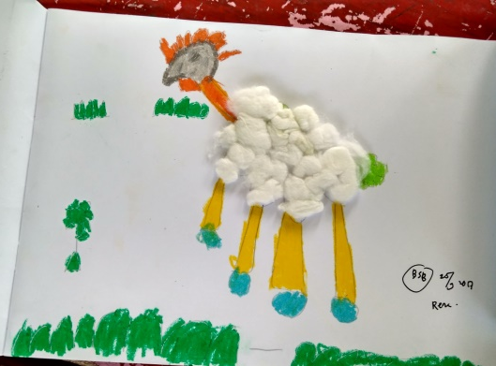 | Anak berkreasi sesuai dengan kreatifitas yang diinginkannya | 3.15 – 4.15  Anak dapat menghasilkan karya seni dengan berbagai media | BSH
Afifah  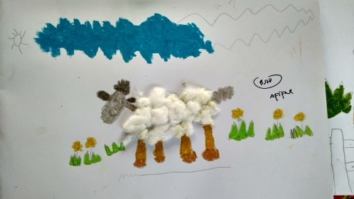 | Anak berkreasi sesuai dengan kreatifitas yang diinginkannya | 3.15 – 4.15  Anak dapat menghasilkan karya seni dengan berbagai media | BSH
Afri  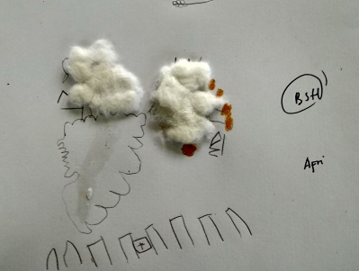 | Anak berkreasi sesuai dengan kreatifitas yang diinginkannya | 3.15 – 4.15  Anak dapat menghasilkan karya seni dengan berbagai media | BSH
DATA UNJUK KERJA

Hari dan Tanggal : Senin, 25 September 2017
Pencatat : Ana Maghfuroh
No | Nama Anak | Jenis Penugasan | Hasil Pengamatan | KD dan Indikator | Capaian Perkembangan
1 | Rena | Menyebutkan huruf dan warna karpet yang dibawa | Anak dapat menyebutkan dengan baik dan lantang | 2.5  Percaya diri | BSB
2 | Afifah | Menyebutkan huruf dan warna karpet yang dibawa | Anak menyebutkan dengan benar tapi dengan suara rendah, ragu-ragu dan kurang percaya diri | 2.5  Percaya diri | MB
3 | Afri | Menyebutkan huruf dan warna karpet yang dibawa | Anak dapat menyebutkan dengan suara lantang | 2.5  Percaya diri | BSH

DATA OBSERVASI

Hari / Tanggal : Senin, 25 September 2017
Kelompok : B
No | Nama Anak | Tempat | Jenis Kegiatan | KD dan Indikator | Capaian Perkembangan
1 | Rena | Di halaman kelas | Bermain membentuk lingkaran kecil-besar | 2.6  Taat terhadap aturan sehari-hari untuk melatih kedisiplinan | BSB
2 | Afifah | Di halaman kelas | Menyebutkan huruf yang dibawa | 3.12  Keaksaraan awal | BSH
3 | Afri | Di halaman kelas | Berlari mencari kotak karpet huruf yang diinginkan dan menyebutkannya | 3.12  Keaksaraan awal | BSH

PENILAIAN TEHNIK PERCAKAPAN

Hari / Tanggal : Senin, 25 September 2017
No | Nama Anak | Percakapan | KD dan Indikator | Capaian Perkembangan
1 | Rena | Saat mewarnai anak memastikan warna gradasi yang bagus terlebih dahulu kepada guru, “warnane iki yo bu?” sambil menunjukkan warna coklat muda dan tua | 3.11-4.11  Anak mampu mengungkapkan bahasa baik verbal dan non verbal | BSH
2 | Afifah | Anak menjawab pertayaan guru dengan singkat “ini”, saat guru bertanya mengenai gambar kambingnya mau dihias apa saja. | 3.11-4.11  Anak mampu mengungkapkan bahasa baik verbal dan non verbal | BSH
3 | Afri | “Bu ini rumputnya warna gradasine endi” | 3.11-4.11  Anak mampu mengungkapkan bahasa baik verbal dan non verbal | BSH

PENILAIAN HARIAN CEKLIS
Hari/Tanggal: Senin, 25 September 2017 Minggu/Hari ke: X/2 Tema/Sub Tema: Binatang/Kambing
Mengetahui |  |  |  |  |  |  | Berbah, 25 September 2017
Kepala Sekolah |  | Jumlah Anak | : 15 |  | Anak |  | Guru Kelas
 |  | Sakit | : - |  | Anak
 |  | Ijin | : - |  | Anak
 |  | Alpha | : - |  | Anak
............................... |  | Hadir | : 15 |  | Anak |  | Ana Maghfuroh

CATATAN ANEKDOT

Hari / Tanggal : Kamis, 28 September 2017 Pencatat Anekdot : Ana Maghfuroh
Nama Anak | Waktu dan Tempat Peristiwa | Peristiwa | Hasil Pengamatan | KD | Hasil
Sherly | Kelas | Anak terlihat kesulitan saat menghias topeng | Sherly tetap semangat untuk mengerjakan dan menyelesaikan walaupun teman-temannya sudah selesai terlebih dahulu. | 2.12  Tanggung jawab | BSB
Rafi | Kelas | Rafi coret-mencoret wajah dengan Tama | Rafi terlihat antusias dan penasaran saat guru menegur bahwa tinta bisa membuat kulitnya sakit jika di coret-coret. | 2.2  Ingin tahu | BSH
Wisky | Kelas | Berfoto bersama | Anak kurang antusias saat diajak berfoto bersama | 2.10 | MB
Mengetahui,
Kepala Sekolah Guru Kelas

( ) ( )
DATA HASIL KARYA
Hari/Tanggal : Kamis, 28 September 2017
Hasil Karya | Hasil Pengamatan | KD dan Indikator | Capaian Perkembangan
Sherly | Anak berusaha menyamakan karyanya dengan contoh yang telah dibuat Guru | 3.15 – 4.15  Anak dapat menghasilkan karya seni dengan berbagai media | BSH
Rafi | Anak cenderung menirukan karya temannya | 3.15 – 4.15  Anak dapat menghasilkan karya seni dengan berbagai media | MB
Wisky | Anak berkreasi sesuai dengan kreatifitas yang diinginkannya | 3.15 – 4.15  Anak dapat menghasilkan karya seni dengan berbagai media | BSH

DATA UNJUK KERJA

Hari dan Tanggal : Kamis, 28 September 2017
Pencatat : Ana Maghfuroh
No | Nama Anak | Jenis Penugasan | Hasil Pengamatan | KD dan Indikator | Capaian Perkembangan
1 | Sherly | Mengurutkan gambar kelinci | Anak dapat mengurutkan dengan benar tanpa bertanya kepada guru | 3.6-4.6  Mengenal benda sekitar | BSB
2 | Rafi | Mengurutkan gambar kelinci | Anak dapat mengurutkan dengan bimbingan guru | 3.6-4.6  Mengenal benda sekitar | BSB
3 | Wisky | Mengurutkan gambar kelinci | Anak mengurutkan dengan perintah dan pengarahan yang diulang-ulang | 3.6-4.6  Mengenal benda sekitar | BSH

DATA OBSERVASI

Hari / Tanggal : Kamis, 28 September 2017
Kelompok : B
No | Nama Anak | Tempat | Jenis Kegiatan | KD dan Indikator | Capaian Perkembangan
1 | Sherly | Di kelas | Bernyanyi sambil menirukan gerakan kelinci | 3.3-4.3  Menggerakkan anggota tubuh untuk mengembangkan motorik kasar | BSB
2 | Rafi | Di kelas | Bernyanyi sambil menirukan gerakan kelinci | 3.3-4.3  Menggerakkan anggota tubuh untuk mengembangkan motorik kasar | BSB
3 | Wisky | Di kelas | Bernyanyi sambil menirukan gerakan kelinci | 3.3-4.3  Menggerakkan anggota tubuh untuk mengembangkan motorik kasar | BSB

CATATAN ANEKDOT

Hari / Tanggal : Kamis, 5 Oktober 2017 Pencatat Anekdot : Ana Maghfuroh
Nama Anak | Waktu dan Tempat Peristiwa | Peristiwa | Hasil Pengamatan | KD | Hasil
Farhan | 08.10  Kelas | Merobohkan balok hingga mengenai tangan Messi sampai berdarah | Farhan tidak mengaku sebagai pelaku saat ditanya oleh guru siapa yang merobohkan | 2.9 | BB
Afri | 08.50  Kelas | Sempat mengeluh saat menggunting gambar, tetapi setelah guru semangati ia tetap mau mengerjakan | Ulet dalam mengerjakan tugs | 3.3-4.3 | BSH
Nizam | 09.15  Halaman sekolah | Memberi nomor pada urutan fase hidup nyamuk | Berani bertanya saat mengalami kesulitan | 2.2 | BSH
Mengetahui,
Kepala Sekolah Guru Kelas

( ) ( )

DATA HASIL KARYA
Hari/Tanggal : Kamis, 5 Oktober 2017
Hasil Karya | Hasil Pengamatan | KD dan Indikator | Capaian Perkembangan
Farhan  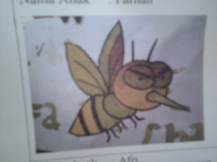 | Anak berkreasi sesuai dengan kreatifitas yang diinginkannya | 3.15 – 4.15  Anak dapat menghasilkan karya seni dengan berbagai media | BSH
Afri | Anak berusaha menyamakan karyanya dengan contoh yang telah dibuat Guru | 3.15 – 4.15  Anak dapat menghasilkan karya seni dengan berbagai media | BSH
Nizam  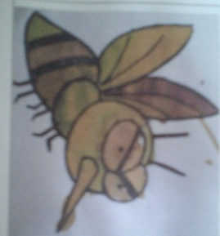 | Anak berkreasi sesuai dengan kreatifitas yang diinginkannya | 3.15 – 4.15  Anak dapat menghasilkan karya seni dengan berbagai media | BSH
Mengetahui,
Kepala Sekolah Guru Kelas

( ) ( )
DATA UNJUK KERJA

Hari dan Tanggal : Kamis, 5 Oktober 2017
Pencatat : Ana Maghfuroh
No | Nama Anak | Jenis Penugasan | Hasil Pengamatan | KD dan Indikator | Capaian Perkembangan
1 | Farhan | Menggunting 15 gambar nyamuk | Farhan menempel melebihi 15 gambar, setelah guru ingatkan untuk menghitung kembali baru ia menyadari dan kemudian ia mencopot beberapa gambar | 3.6-4.6 | BSH
2 | Afri | Menggunting 15 gambar nyamuk | Afri menggunting dengan sabar dan tlaten | 3.3.=4.3 | BSB
3 | Nizam | Menggunting 15 gambar nyamuk | Nizam menggunting dengan terlebih dahulu disuruh | 3.3-4.3 | MB

DATA OBSERVASI

Hari / Tanggal : Kamis, 5 Oktober 2017
Kelompok : B
No | Nama Anak | Tempat | Jenis Kegiatan | KD dan Indikator | Capaian Perkembangan
1 | Farhan | Kelas | Melukis gambar nyamuk, mengambilkan air untuk melukis | 2.9  Peduli dengan sesama | BSB
2 | Afri | Kelas | Menempelkan guntingan gambarnyamuk | 2.8  Sikap mandiri | BSH
3 | Nizam | Kelas | Mengambil tugas tanpa disuruh | 2.8  Sikap mandiri | MB

PENILAIAN TEHNIK PERCAKAPAN

Hari / Tanggal : Kamis, 5 Oktober 2017
No | Nama Anak | Percakapan | KD dan Indikator | Capaian Perkembangan
1 | Farhan | “bu, nyamuk iso marakke sakit edis”  “nyamuk makannya apa ya mas” “makane uwong buu” | 3.11-4.11  Anak mampu mengungkapkan bahasa baik verbal dan non verbal | BSH
2 | Afri | Bu guru berkata, ”anak-anak tahu apa itu nektar? Nktar itu cairan di bunga yang rasanya manis itu lhoo”  Anak menjawab, “ohh madu itu to buu” | 3.11-4.11  Anak mampu mengungkapkan bahasa baik verbal dan non verbal | BSH
3 | Nizam | “Itu jentik-jentik buu” | 3.11-4.11  Anak mampu mengungkapkan bahasa baik verbal dan non verbal | BSH

CATATAN ANEKDOT

Hari / Tanggal : Senin, 9 Oktober 2017 Pencatat Anekdot : Ana Maghfuroh
Nama Anak | Waktu dan Tempat Peristiwa | Peristiwa | Hasil Pengamatan | KD | Hasil
Denis | 08.45  Kelas | Saat berdoa | Anak masih sesekali diingatkan untuk sikap yang baik dalam berdoa | 3.2-4.2 | MB
Ghani | 09.15  Kelas | Ghani membantu temannya yang kesusahan | Anak menunjukkan sikap peduli kepada sesama | 2.9 | BSH
Sherly | 10.00  Kelas | Saat pembelajaran sherly mengerjakan tugas hingga selesai | Anak menunjukkan sikap tanggung jawab dan ingin tahu | 2.12 | BSB
Mengetahui,
Kepala Sekolah Guru Kelas

( ) ( )

DATA HASIL KARYA
Hari/Tanggal : Senin, 9 Oktober 2017
Hasil Karya | Hasil Pengamatan | KD dan Indikator | Capaian Perkembangan
Denis  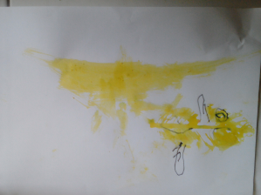 | Anak mengerjakan tugasnya dengan bimbingan | 3.15 – 4.15  Anak dapat menghasilkan karya seni dengan berbagai media | BSH
Ghani  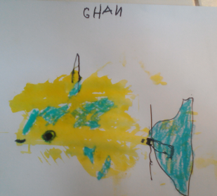 | Anak berinisiatif mewarnai bagian yang kosong pada karya | 3.15 – 4.15  Anak dapat menghasilkan karya seni dengan berbagai media | BSB
Sherly  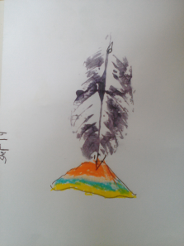 | Anak berkreasi sesuai dengan kreatifitas yang diinginkannya | 3.15 – 4.15  Anak dapat menghasilkan karya seni dengan berbagai media | BSB
Mengetahui,
Kepala Sekolah
Guru Kelas
( ) ( )
DATA UNJUK KERJA
Hari dan Tanggal : Senin, 9 Oktober 2017
Pencatat : Ana Maghfuroh
No | Nama Anak | Jenis Penugasan | Hasil Pengamatan | KD dan Indikator | Capaian Perkembangan
1 | Denis | Menganyam bentuk ikan | Anak menyelesaikan tugas dengan bimbingan guru | - – 4.8  Anak dapat mengenal lingkungan | BSH
2 | Ghani | Menganyam bentuk ikan | Anak bertanya kepada guru untuk memastikan pekerjaanya | 3.8– 4.8  Anak dapat mengenal lingkungan | BSB
3 | Sherly | Menganyam bentuk ikan | Anak menganyam dengan baikdan rapi | 3.8– 4.8  Anak dapat mengenal lingkungan | BSB

DATA OBSERVASI

Hari / Tanggal : Senin, 9 Oktober 2017
Kelompok : A
No | Nama Anak | Tempat | Jenis Kegiatan | KD dan Indikator | Capaian Perkembangan
1 | Denis | Kelas | Berbagi saat Mengecap daun menjadi bentuk ikan | 2.10  Menghargai dan toleran terhadap orang lain | MB
2 | Ghani | Kelas | Berbagi saat Mengecap daun menjadi bentuk ikan | 2.10  Menghargai dan toleran terhadap orang lain | BSH
3 | Sherly | Kelas | Berbagi saat Mengecap daun menjadi bentuk ikan | 2.10  Menghargai dan toleran terhadap orang lain | BSH

PENILAIAN TEHNIK PERCAKAPAN

Hari / Tanggal : Senin, 9 Oktober 2017
No | Nama Anak | Percakapan | KD dan Indikator | Capaian Perkembangan
1 | Denis | “Bu aku tau maem iwak lele” | 3.11-4.11  Anak mampu mengungkapkan bahasa baik verbal dan non verbal | BSH
2 | Ghani | “Bu aku mau sarapan karo iwak” | 3.11-4.11  Anak mampu mengungkapkan bahasa baik verbal dan non verbal | BSH
3 | Sherly | Saat mengerjakan tugas mewarnai anak menanyakan warna kepada guru “bu, iki warnane ngeneki?” | 3.11-4.11  Anak mampu mengungkapkan bahasa baik verbal dan non verbal | BSH

CATATAN ANEKDOT

Hari / Tanggal : Kamis, 19 Oktober 2017 Pencatat Anekdot : Ana Maghfuroh
Nama Anak | Waktu dan Tempat Peristiwa | Peristiwa | Hasil Pengamatan | KD | Hasil
Tama | 08.14  kelas | Tama bercerita tentang lelenya dirumah yang berwarna putih | Mampu menyampaikan bahasa secara verbal | 3.11-4.11 | BSH
Meilani | 08.40  Kelas | Anak membantu temannya yang kesulitan saat mewarnai | Anak peduli kepada orang lain | 2.5 | BSB
Jiddan | 08.45  Kelas | Anak belum bisa membedakan warna berdasarkan mainan | Anak belum bisa membedakan warna | 3.6 | MB
Mengetahui,
Kepala Sekolah Guru Kelas

( ) ( )

DATA HASIL KARYA
Hari/Tanggal :Kamis, 19 Oktober 2017
Hasil Karya | Hasil Pengamatan | KD dan Indikator | Capaian Perkembangan
- Tama  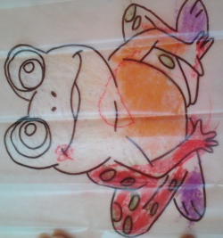 | Anak mearnai sesuai dengan imajinasinya pada lele yang dia miliki dirumah | 3.15 – 4.15  Anak dapat menghasilkan karya seni dengan berbagai media | BSH
- Mailani  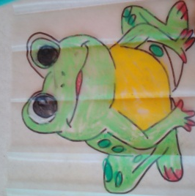 | Anak dapat mearnai dengan media yang ada | 3.15 – 4.15  Anak dapat menghasilkan karya seni dengan berbagai media | BSH
- Jidda  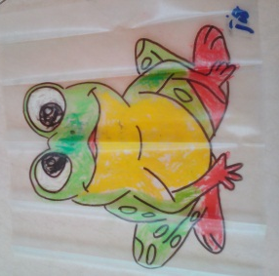 | Anak dapat mewarnai dengan media yang ada | 3.15 – 4.15  Anak dapat menghasilkan karya seni dengan berbagai media | BSH

DATA UNJUK KERJA

Hari dan Tanggal : Kamis, 19 Oktober 2017
Pencatat : Ana Maghfuroh
No | Nama Anak | Jenis Penugasan | Hasil Pengamatan | KD dan Indikator | Capaian Perkembangan
1 | Tama | Membentuk plastisin menjadi bentuk ulat-ulat dan menyusunnya menjadi kata Katak | Anak belum mampu membentuk plastisin menjadi kata Katak | 3.12-4.12  Keaksaraan awal | MB
2 | Meilani | Membentuk plastisin menjadi bentuk ulat-ulat dan menyusunnya menjadi kata Katak | Anak belum mampu membentuk plastisin menjadi kata Katak | 3.12-4.12  Keaksaraan awal | BSH
3 | Jiddan | Membentuk plastisin menjadi bentuk ulat-ulat dan menyusunnya menjadi kata Katak | Anak belum mampu membentuk plastisin menjadi kata Katak | 3.12-4.12  Keaksaraan awal | BSH

DATA OBSERVASI
Hari / Tanggal : Kamis, 19 Oktober 2017
Kelompok : A
No | Nama Anak | Tempat | Jenis Kegiatan | KD dan Indikator | Capaian Perkembangan
1 | Tama | Kelas | Membentuk plastisin menjadi bentuk ulat-ulat | 3.3-4.3  Motorik halus | BSH
2 | Meilani | Kelas | Membentuk plastisin menjadi bentuk ulat-ulat | 3.3-4.3  Motorik halus | BSH
3 | Jiddan | Kelas | Membentuk plastisin menjadi bentuk ulat-ulat | 3.3-4.3  Motorik halus | BSH

PENILAIAN TEHNIK PERCAKAPAN

Hari / Tanggal :Kamis, 19 Oktober 2017
No | Nama Anak | Percakapan | KD dan Indikator | Capaian Perkembangan
1 | Tama | Setelah anak mendengar temannya berteriak tidak bisa mengerjakan kemudiang minta tolong guru, anak tersebut pun menirukannya padahal anak belum mencobanya “Aaaa.. bu aku ra iso.” | 3.11-4.11  Anak mampu mengungkapkan bahasa baik verbal dan non verbal | BSH
2 | Meilani | “Bu iki plastisine gak iso, ganti buu” | 3.11-4.11  Anak mampu mengungkapkan bahasa baik verbal dan non verbal | BSH
3 | Jiddan | “Bu katak ki panganane nyamuk” | 3.11-4.11  Anak mampu mengungkapkan bahasa baik verbal dan non verbal | BSH

Lampiran 5. Media dan Hasil Pekerjaan Anak

